

**DESARROLLO Y CONSTRUCCIÓN DE PRODUCTOS SOFTWARE**

**(MonCare)**

**Presentado por:**

**Eladio Salazar Suarez**

**Cristian Londoño Franco**

**Edwin R. Jiménez Gómez**

**Profesor:**

**PhD Albeiro Espinosa Bedoya**

**Asignatura:**

**Desarrollo productos de Software**

**DEPARTAMENTO DE LAS CIENCIAS DE LA COMPUTACIÓN Y LA DECISIÓN**

**2023**

# 

# 

# **TABLA DE CONTENIDO**

1. **INTRODUCCIÓN.**
2. **REQUISITOS.**

**1.1. REQUISITOS FUNCIONALES.**

**1.2 REQUISITOS NO FUNCIONALES.**

1. **DIAGRAMA DE DOMINIO.**
2. **DIAGRAMA CASOS DE USO.**
3. **DIAGRAMA DE ROBUSTEZ.**
4. **DIAGRAMA DE SECUENCIAS.**
5. **DIAGRAMA DE CLASES.**
6. **SCREENSHOTS.**

# **Introducción.**

A medida que el tiempo avanza, la tecnología y sus herramientas se van posicionando más en la vida cotidiana.

Las entidades de salud se han visto obligadas a fortalecer su desempeño mediante aplicaciones que busquen elevar la calidad de atención, de los servicios brindados, aplicar información en las áreas de investigación, bajar costos y elevar productividad.

Con base en el caso de estudio escogido en clase (**Secure remote patient care and monitoring**) y para poder aplicar todo lo aprendido con el profesor, durante el semestre, hemos iniciado con el análisis del caso de estudio para identificar todos los actores involucrados para el diseño de la aplicación de salud (MonCare), detectar todos los requisitos que se deben considerar y el cliente al que va dirigido, determinar los casos de uso y sus respectivas descripciones, definir los diagramas de dominio o clases, robustez y secuencias.

El aplicativo (MonCare) permitirá:

* Llevar el control de todos los servicios prestados a pacientes en condiciones críticas de salud.
* Obtener estadísticas generales de los resultados obtenidos por medio del dispositivo que se encuentra en los pacientes.
* Llevar un expediente clínico en forma electrónica.
* Facilitar el acceso y obtener los datos sobre el tratamiento del paciente de forma más segura y eficiente.

El objetivo de nuestra aplicación móvil para las entidades de salud es brindar la función de monitoreo remoto de pacientes críticos y no críticos, de la tercera edad y con dificultades motrices extremas, que requieren monitoreo de vitales constante pudiendo hacerlo remotamente, liberando personal y recursos médicos. Se busca establecer el aplicativo de salud como herramienta de monitoreo y atención, contribuyendo de manera oportuna a disminuir el crecimiento de pacientes sin atención directa en los centros médicos así como indirecta en sus hogares, optimizar el uso de los recursos del centro médico, y que les permita a los médicos avanzar en el tratamiento y cuidado de dichos pacientes de manera remota, sin dejar de lado a los que requieren atención y cuidado dentro del centro médico.

El diseño como bien sabemos estará centrado en el usuario, tendrá un conjunto de metodologías y técnicas que ayuden a conocer y comprender las necesidades, limitaciones, comportamiento y características del usuario. La aplicación de salud será creada para satisfacer sus necesidades y frustraciones, siempre pensando en que su uso sea lo más cómodo posible. El objetivo final de (MonCare) es facilitar a los médicos, cuidadores y familiares quienes son los usuarios potenciales, el monitoreo y tratamiento médico de sus pacientes, adaptar la tecnología a sus expectativas y crear interfaces que ayuden al cumplimiento de sus objetivos. Junto al (MonCare) está la experiencia de usuario, aquellos factores y elementos relacionados con la interacción del usuario que se encargan de conseguir la satisfacción de éstos, al utilizar nuestro producto o servicio y crear una percepción positiva o negativa del mismo.

El responsable de dicho diseño a implementar será el personal del área de Desarrollo y Diseño que deberá cumplir con los siguientes parámetros:

* El balance de colores debe ser agradable para el usuario. La ubicación de las distintas funcionalidades que contiene la aplicación en pantalla debe ser fácilmente identificable por el usuario.
* La interfaz de usuario debe ser intuitiva y esto se evaluará en conjunto con el cliente.
* Garantizar que la aplicación está bien diseñada según la evaluación directa del cliente y con la arquitectura estipulada desde el inicio.
* Asegurar que la aplicación es confiable, estable y funciona correctamente y es estable con todas las conexiones externas.

## **Requisitos funcionales.**

* La aplicación debe permitir a los cuidadores conectar dispositivos sensores para la medición del estado médico de un paciente.
* Debe existir un mecanismo para que los proveedores de servicios de aplicaciones de eSalud operen servicios remotos de monitoreo, cuidado y notificación.
* La aplicación debe permitir al personal médico (cuidadores, enfermeras, médicos, etc.) acceder a las historias clínicas y registros de medición de pacientes con autorización.
* La aplicación debe permitir la asignación y reemplazo de cuidadores a un paciente.
* La aplicación debe permitir la gestión del personal médico, su contratación y despido.
* Se necesita un sistema de categorización para clasificar las entradas en registros médicos según los niveles de sensibilidad.
* La aplicación debe contar con un motor de redacción para producir diferentes versiones redactadas del registro médico según niveles de redacción.
* Se requieren políticas de autorización que describan qué nivel de autorización se necesita para acceder a datos en cada nivel de redacción.
* La aplicación debe contar con un servidor/aplicativo de autorización que verifique el nivel de autorización de cada usuario.
* Se necesita un sistema de notificación para informar a los actores apropiados sobre la condición del paciente.
* La aplicación debe permitir la suscripción a notificaciones sobre el estado o datos de un paciente.
* La aplicación debe permitir que el paciente acepte o rechace la suscripción a notificaciones sobre su estado.

## **Requisitos no funcionales.**

* La aplicación debe cumplir con las regulaciones de privacidad de datos sanitarios en jurisdicciones específicas.
* Se requiere un alto nivel de seguridad en la transferencia y almacenamiento de datos médicos.
* La aplicación debe ser capaz de manejar diferentes niveles de sensibilidad y autorización para datos médicos.
* Deben implementarse mecanismos de cifrado para garantizar la privacidad de los datos.
* La interfaz de usuario debe ser intuitiva y fácil de usar para diferentes tipos de usuarios, incluidos pacientes y cuidadores.
* La aplicación debe ser escalable para manejar un crecimiento en el número de dispositivos y usuarios.
* La aplicación debe ser compatible con diferentes dispositivos y navegadores web.
* Es necesario realizar pruebas exhaustivas de seguridad y rendimiento.

# **Diagrama de dominio.**

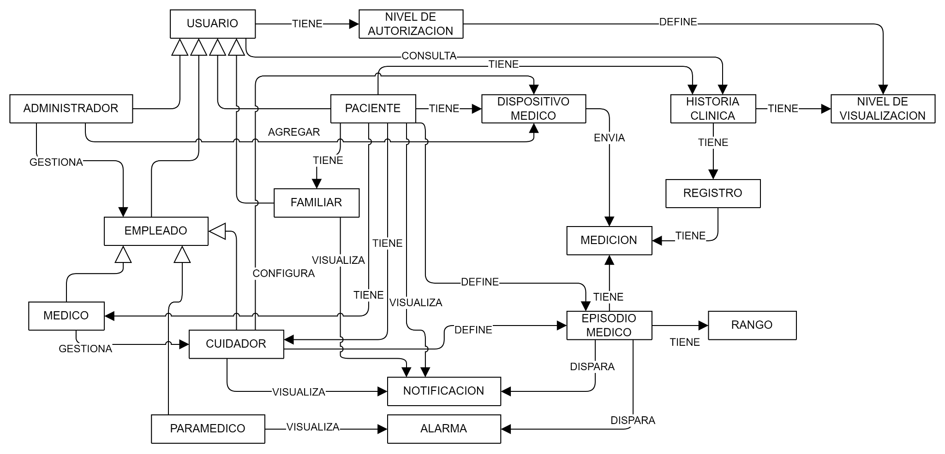

# **Diagrama Casos de Uso.**

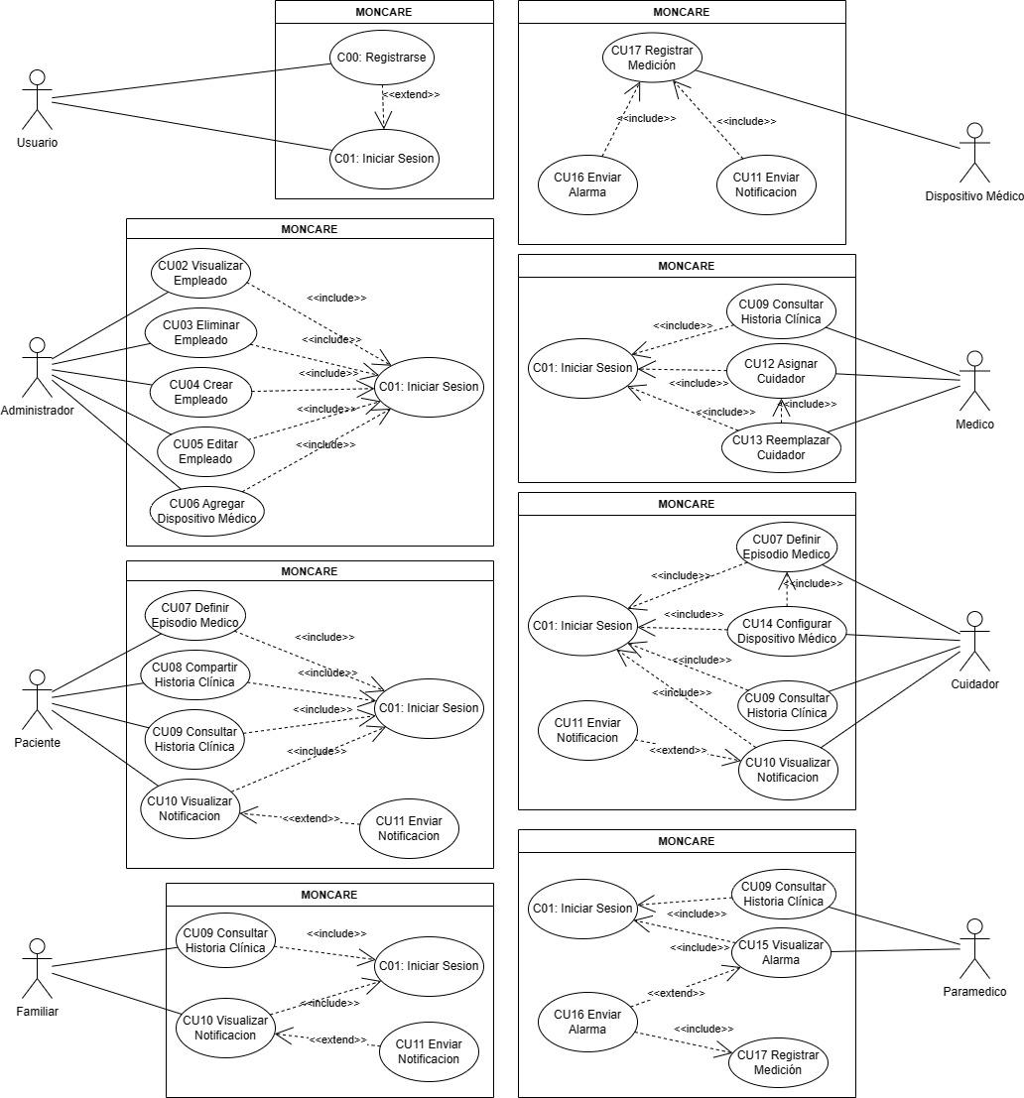

**Usuario:**

1. Registrarse: Un usuario sin rol alguno desea obtener un rol, para lo cual realiza el proceso de registro donde elige entre los roles de Empleado, Paciente o Familiar.
2. Iniciar sesión: Un usuario sin rol inicia sesión en el sistema para acceder a las diferentes funciones que están asociadas a un rol específico, donde los roles dentro del sistema son Administrador, Paciente, Familiar, Médico, Cuidador y Paramédico.

**Administrador:**

1. Crear Empleado: Crea una nueva instancia de Médico, Cuidador o Paramédico a partir de una lista de empleados, dando así un rol dentro del sistema a un Empleado.
2. Eliminar Empleado: Eliminar una instancia de Empleado de los existentes.
3. Editar Empleado: Modificar la información o rol de un empleado.
4. Visualizar Empleado: Visualiza la información de un Empleado existente.
5. Agregar dispositivo médico: Agrega un nuevo dispositivo médico a los dispositivos médicos en el sistema.

**Paciente:**

1. Definir Episodio Medico: Establecer preferencias de notificación mediante la configuración de un rango de valores a las mediciones del dispositivo médico que tiene instalado, para recibir notificaciones sobre cambios en su estado de salud cuando exceda ese rango.
2. Compartir Historia Clínica: Seleccionar de la lista de familiares que tiene el Paciente, un Familiar que podrá o no visualizar su Historia Clínica.
3. Consultar Historia Clínica: Visualiza su propia historia clínica y los registros existentes sobre las mediciones de los diferentes dispositivos que tiene.
4. Visualizar Notificación: Visualiza las notificaciones recibidas sobre cambios en su estado de salud de acuerdo a los Episodios Médicos que el Paciente creó.

**Familiar:**

1. Consultar Historia Clínica: Visualiza la información de la Historia Clínica del paciente de quien es familiar.
2. Visualizar Notificación: Visualiza las notificaciones recibidas sobre cambios en el estado de salud del paciente de quien es familiar.

**Cuidador:**

1. Consultar Historia Clínica: Visualiza la historia clínica del paciente al cual está asignado como Cuidador.
2. Visualizar Notificación: Visualiza notificaciones sobre cambios en el estado de salud de un paciente al cual está asignado como Cuidador.
3. Configurar Dispositivo Médico: Asignar un dispositivo médico a un paciente configurando a partir de una lista de dispositivos, y definiendo un Episodio Médico para ese dispositivo.
4. Definir Episodio Médico: Establecer parámetros de notificación mediante la configuración de rangos de valores a las mediciones de un dispositivo médico que tiene instalado un paciente, para que el sistema envíe notificaciones o alarmas cuando las mediciones se salgan del rango establecido.

**Paramédico:**

1. Consultar Historia Clínica: Visualizar la historia clínica del paciente de quien recibió una Alarma en una situación de emergencia.
2. Visualizar Alarma: Visualiza una alarma enviada por el sistema sobre un evento crítico relacionado con un paciente.

**Médico:**

1. Consultar Historia Clínica: Visualiza la historia clínica de un paciente.
2. Asignar Cuidador: Asigna un Cuidador a un Paciente.
3. Reemplazar Cuidador: Reemplaza al cuidador de un paciente según las necesidades de éste.

**Dispositivo Médico:**

1. Registrar Medición: El dispositivo médico guarda una medición de un dispositivo asignado a un Paciente, que envió esa medición por internet.

**Sistema Moncare:**

1. Enviar Notificación: El sistema verifica cada que una medición es registrada en la base de datos, si los valores cumplen las rangos definidas en los Episodios Médicos que ameriten enviar una notificación a los diferentes actores, para el dispositivo médico que guardo esa medición, y envia la notificacion.
2. Enviar Alarma: Cuando una medición es almacenada, el sistema revisa los valores y los compara con los definidos por el cuidador en un Episodio Médico al momento de configurar el dispositivo médico que guardó la medición, de modo que envía alarma a los paramédicos para que atiendan urgentemente al paciente.

# **Descripción de Casos de Uso**

Nombres de interfaces:

1. Página Principal.
2. Registro.
3. Inicio de sesión.
4. Gestor de Empleados.
5. Gestor de Dispositivos.
6. Gestor de Pacientes.
7. Gestor de Familiares.
8. Gestor de Notificaciones.
9. Gestor de Episodios Médicos.
10. Gestor de Historias Clínicas.
11. Visualizador de Historia Clínica.
12. Visualizador de Notificaciones.
13. Visualizador de Alarmas.
14. Asignar Rol.
15. Visualizar información.
16. Modificar Empleado.
17. Agregar dispositivo médico.
18. Asignar dispositivo médico.
19. Asignar Cuidador.

|  | **Ubicación Actual: Home** |
| --- | --- |
| **Actor** | **Tiene acceso o puede ingresar a estas funcionalidades** |
| Administrador | Gestor de Dispositivos, Gestor de Empleados |
| Paciente | Gestor de Historias Clínicas, Gestor de Episodios Médicos, Gestor de Familiares, Gestor de Notificaciones |
| Familiar | Gestor de Historias Clínicas, Gestor de Notificaciones |
| Médico | Gestor de Historias Clínicas, Gestor de Pacientes |
| Cuidador | Gestor de Episodios Médicos, Gestor de Dispositivos, Gestor de Historias Clínicas, Gestor de Notificaciones |
| Paramedico | Gestor de Alarmas, Gestor de Historias Clínicas |

**Persona:**

| **Nombre CU:** Registrarse |
| --- |
| **Registro CU:** CU00 |
| **Descripción:**  Un usuario sin rol alguno desea obtener un rol, para lo cual realiza el proceso de registro donde elige entre los roles de Empleado, Paciente o Familiar. |
| **Actores:** Usuario |
| **Precondiciones:**   * El usuario no debe tener una sesión iniciada o abierta. * El usuario debe estar en la interfaz “Inicio de Sesión”. |
| **Flujo Normal:**   1. El usuario da click sobre el botón “Registrarse”. 2. El sistema muestra la interfaz “Registro” que contiene un formulario y los botones “Registrar” y “Cancelar”. 3. El usuario ingresa los diferentes campos de datos y selecciona su rol, y da click en el botón “Registrar”. 4. El sistema verifica los datos ingresados con la base de datos de usuarios. 5. El sistema crea una instancia de Usuario con los datos suministrados, además crea una instancia de acuerdo al rol elegido por el usuario que se está registrando en la base de datos. 6. El sistema muestra la interfaz “Inicio de sesión” con un mensaje de “Registro exitoso”. |
| **Flujo Alternativo:**   1. **Error por usuario ya registrado:** El sistema muestra un mensaje emergente con mensaje “Credenciales en uso”. 2. **Error por campos vacíos:** El sistema muestra un mensaje emergente con mensaje “Campos sin diligenciar” |
| **Postcondiciones:**   * El nuevo usuario y otra instancia del rol elegido queda registrado en la base de datos. |

| **Nombre CU:** Iniciar Sesión |
| --- |
| **Registro CU:** CU01 |
| **Descripción:**  Un usuario sin rol inicia sesión en el sistema para acceder a las diferentes funciones que están asociadas a un rol específico, donde los roles dentro del sistema son Administrador, Paciente, Familiar, Empleado, Médico, Cuidador y Paramédico. |
| **Actores:** Usuario |
| **Precondiciones:**   * El usuario no debe tener una sesión iniciada o abierta. * El usuario debe haberse registrado con anterioridad en el sistema. |
| **Flujo Normal:**   1. El sistema muestra la interfaz “Inicio de sesión”. 2. La persona ingresa el usuario en el campo “Usuario”, y la contraseña en el campo “Contraseña” y da click en el botón “Ingresar”. 3. El sistema verifica los datos ingresados. 4. El sistema genera una sesión para el usuario que inicio sesión. 5. El sistema muestra la interfaz “Página principal” con las funcionalidades correspondientes al perfil de quien inicia sesión. |
| **Flujo Alternativo:**   1. **Error en la información suministrada:** El sistema muestra un mensaje indicando “Campos incorrectos”. 2. **Error en inicio de sesión por estar abierta:** El sistema muestra un mensaje emergente “Sesión abierta en otro dispositivo”. 3. **Error por campos vacíos:** El sistema muestra un mensaje emergente con mensaje “Campos sin diligenciar” |
| **Postcondiciones:**   * La sesión queda creada e iniciada para un perfil específico. |

**Administrador:**

| **Nombre CU:** Visualizar Empleado |
| --- |
| **Registro CU:** CU02 |
| **Descripción:**  Visualiza la información de un Empleado existente de una lista de empleados. |
| **Actores:** Administrador |
| **Precondiciones:**   * El Administrador debe haber iniciado sesión en el sistema. * El Administrador debe estar situado en la interfaz “Página Principal” o en la interfaz “Gestor de Empleados”. |
| **Flujo Normal:**   1. El Administrador da click en la funcionalidad “Gestor de Empleados” de las funcionalidades que tiene disponible. 2. El sistema muestra la interfaz “Gestor de Empleados” con una lista de todos los empleados del sistema y el rol que tienen en el sistema, y los botones “Emplear”, “Visualizar”, “Eliminar” y “Editar”. 3. El Administrador selecciona el Empleado que desea visualizar y da click en el botón “Visualizar”. 4. El sistema verifica la existencia del Empleado seleccionado en la base de datos. 5. El sistema muestra la interfaz “Visualizar información” con toda la información del empleado seleccionado y el botón “Volver”. |
| **Flujo Alternativo:**   1. **Error en la lista de Empleados:** El sistema muestra un mensaje indicando “No hay empleados actualmente”. 2. **Error el empleado seleccionado:**El sistema muestra un mensaje emergente indicando que el Empleado seleccionado no existe y que debe recargar la página. |
| **Postcondiciones:**   * El Administrador queda ubicado en la interfaz “Visualizar información”. |

| **Nombre CU:** Eliminar Empleado |
| --- |
| **Registro CU:** CU03 |
| **Descripción:**  Eliminar una instancia de Empleado de los existentes en la base de datos. |
| **Actores:** Administrador |
| **Precondiciones:**   * El Administrador debe haber iniciado sesión en el sistema. * El Administrador debe estar situado en la interfaz “Página Principal” o en la interfaz “Gestor de Empleados”. |
| **Flujo Normal:**   1. El Administrador da click en la funcionalidad “Gestor de Empleados” de las funcionalidades disponibles. 2. El sistema muestra la interfaz “Gestor de Empleados” con una lista de todos los empleados del sistema, y los botones “Emplear”, “Visualizar”, “Eliminar” y “Editar”. 3. El Administrador selecciona el Empleado que desea eliminar y da click en el botón “Eliminar”. 4. El sistema verifica la existencia del Empleado seleccionado en la base de datos. 5. El sistema elimina la instancia seleccionada de la base de datos Empleados. 6. El sistema muestra la interfaz “Gestor de Empleados” con un mensaje emergente “Empleado eliminado exitosamente”. |
| **Flujo Alternativo:**   1. **Error en la lista de Empleados:** El sistema muestra un mensaje indicando “No hay empleados actualmente”. 2. **Error al eliminar por Empleado inexistente:** El sistema muestra un mensaje emergente indicando “Empleado no existe, recargue la página”. 3. **Error al eliminar por Empleado asignado como Cuidador:** El sistema muestra un mensaje indicando “Imposible eliminar Empleado asignado como Cuidador”. |
| **Postcondiciones:**   * El Administrador queda ubicado en la interfaz “Gestor de Empleados”. * La instancia del Empleado seleccionado fue borrada de la base de datos. |

| **Nombre CU:** Crear Empleado |
| --- |
| **Registro CU:** CU04 |
| **Descripción:**  Crea una nueva instancia de Médico, Cuidador o Paramédico a partir de una lista de empleados, dando así un rol dentro del sistema a un Empleado. |
| **Actores:** Administrador |
| **Precondiciones:**   * El Administrador debe estar ubicado en la interfaz “Página Principal” o en la interfaz “Gestor de Empleados”. * El Administrador debe haber iniciado sesión en el sistema. |
| **Flujo Normal:**   1. El Administrador da click en la funcionalidad “Gestor de Empleados” de las funcionalidades disponibles. 2. El sistema muestra la interfaz “Gestor de Empleados” con una lista de todos los empleados del sistema, y los botones “Emplear”, “Visualizar”, “Eliminar” y “Editar”. 3. El Administrador selecciona un empleado de la lista y da click en el botón “Agregar”. 4. El sistema muestra la interfaz “Asignar Rol” con la información del Empleado, una lista desplegable con una lista de Roles dentro del sistema, y el botón “Contratar” y “Cancelar”. 5. El Administrador selecciona el rol de la lista y da click en el botón “Contratar”. 6. El sistema crea una instancia de acuerdo al rol seleccionado y lo registra en la base de datos seleccionada. 7. El sistema muestra la interfaz “Gestor de Empleados” con la lista de empleados con el empleado con su rol asignado al ser contratado. |
| **Flujo Alternativo:**   1. **Error en la lista de Empleados:** El sistema muestra un mensaje indicando “No hay empleados actualmente”. 2. **Error al intentar contratar Empleado inexistente:** El sistema muestra un mensaje emergente indicando “Empleado no existe, recargue la página”. 3. **Error al intentar asignar rol a Empleado que ya lo tiene:** El sistema muestra un mensaje emergente indicando “Empleado ya fue contratado, intenta Editar”. |
| **Postcondiciones:**.   * La nueva instancia de acuerdo al rol elegido queda registrado en la base de datos. * El Administrador queda ubicado en la interfaz “Gestor de Empleados”. |

| **Nombre CU:** Editar Empleado |
| --- |
| **Registro CU:** CU05 |
| **Descripción:**  Modificar la información o rol de un empleado existente. |
| **Actores:** Administrador |
| **Precondiciones:**   * El Administrador debe estar ubicado en la interfaz “Página Principal” o en la interfaz “Gestor de Empleados”. * El Administrador debe haber iniciado sesión en el sistema. |
| **Flujo Normal:**   1. El Administrador da click en la funcionalidad “Gestor de Empleados” de las funcionalidades disponibles. 2. El sistema muestra la interfaz “Gestor de Empleados” con una lista de todos los empleados del sistema, y los botones “Emplear”, “Visualizar”, “Eliminar” y “Editar”. 3. El Administrador selecciona el Empleado que desea editar y da click en el botón “Editar”. 4. El sistema muestra la interfaz “Modificar Empleado”, con los botones “Guardar” y “Cancelar”, y con los campos de información del Empleado y la lista de roles disponibles en el sistema. 5. El Administrador ingresa la nueva información en los campos que desea modificar, selecciona el rol de la lista y da click en el botón “Guardar”. 6. El sistema modifica la información del Empleado en la base de datos seleccionada. 7. El sistema crea una nueva instancia de acuerdo al nuevo rol asignado al Empleado, y elimina la instancia de acuerdo al rol anterior, en caso de hacer un cambio del rol del empleado. 8. El sistema muestra la interfaz “Gestor de Empleados” con la lista de empleados y el mensaje emergente “Empleado actualizado correctamente”. |
| **Flujo Alternativo:**   1. **Error en la lista de Empleados:** El sistema muestra un mensaje indicando “No hay empleados actualmente”. 2. **Error al intentar modificar Empleado inexistente:** El sistema muestra un mensaje emergente indicando “Empleado no existe, recargue la página”. 3. **Error por campos vacíos:** El sistema muestra un mensaje emergente con mensaje “Campos sin diligenciar”. 4. **Error al modificar rol por estar asignado como Cuidador:** El sistema muestra un mensaje emergente “Cambio de rol imposible, el empleado está asignado como Cuidador de un Paciente”. |
| **Postcondiciones:**.   * Los nuevos datos del Empleado quedan actualizados en la base de datos. * En caso de cambio de rol, la nueva instancia queda guardada, y la antigua queda eliminada de la base de datos. * El Administrador queda ubicado en la interfaz “Gestor de Empleados”. |

| **Nombre CU:** Agregar Dispositivo Médico |
| --- |
| **Registro CU:** CU06 |
| **Descripción:**  Agrega un nuevo dispositivo médico a la lista de dispositivos médicos. |
| **Actores:** Administrador |
| **Precondiciones:**   * El Administrador debe estar ubicado en la interfaz “Página Principal” o en la interfaz “Gestor de Dispositivos”. * El Administrador debe haber iniciado sesión en el sistema. |
| **Flujo Normal:**   1. El Administrador da click en la funcionalidad “Gestor de Dispositivos Médicos” de las funcionalidades disponibles. 2. El sistema muestra la interfaz “Gestor de Dispositivos” con una lista de todos los dispositivos médicos en el sistema, y los botones “Agregar” y “Eliminar”.. 3. El Administrador da click en el botón “Agregar”. 4. El sistema muestra la interfaz “Agregar dispositivo médico”, con los campos de información a llenar del dispositivo, y los botones “Guardar” y “Cancelar”. 5. El Administrador ingresa la información del dispositivo y da click en el botón “Guardar”. 6. El sistema verifica la información y guarda un nuevo dispositivo médico en la base de datos. 7. El sistema muestra la interfaz “Gestor de Dispositivos” con la lista de dispositivos médicos y el mensaje emergente “Dispositivo médico agregado exitosamente”. |
| **Flujo Alternativo:**   1. **Error por campos vacíos:** El sistema muestra un mensaje emergente con mensaje “Campos sin diligenciar”. 2. **Error en la información del dispositivo:** El sistema muestra un mensaje emergente indicando “Un Dispositivo Médico con las credenciales ingresadas ya existe”. |
| **Postcondiciones:**.   * El dispositivo médico queda registrado en la base de datos. * El Administrador queda ubicado en la interfaz “Gestor de Dispositivos”. |

**Paciente:**

| **Nombre CU:** Definir Episodio Médico |
| --- |
| **Registro CU:** CU07 |
| **Descripción:** Establecer parámetros mediante la configuración de un rango de valores a las mediciones del dispositivo médico que tiene instalado un paciente, para recibir notificaciones sobre cambios en su estado de salud cuando exceda ese rango. |
| **Actores:** Paciente, Cuidador |
| **Precondiciones:**   * El actor debe haber iniciado sesión en el sistema. * El actor debe estar situado en la interfaz “Gestor de Episodios Médicos” con una lista de todos los Episodios Médicos creados por el actor y el dispositivo asociado a ese Episodio Médico, y el botón “Agregar” y “Eliminar”. |
| **Flujo Normal:**   1. El actor da click en el botón “Agregar”. 2. El sistema muestra la interfaz “Agregar Episodio Médico”, con una lista desplegable de Dispositivos Médicos asociados al actor, una lista desplegable de variables de medición, los campos de valor mínimo y máximo, y los botones “Guardar” y “Cancelar”. 3. El actor selecciona el dispositivo médico, la variable, y especifica los campos de valor mínimo y máximo, y da click en el botón “Guardar”. 4. El sistema verifica la información suministrada y crea un Nuevo Episodio Médico en la base de datos. 5. El sistema muestra la interfaz “Gestor de Episodios Médicos” con un mensaje de creación exitosa. |
| **Flujo Alternativo:**   1. **Error por no encontrar dispositivo médico:** El sistema muestra un mensaje emergente indicando “No se encontró ningún dispositivo médico asociado”. 2. **Error por campos vacíos:** El sistema muestra un mensaje emergente con mensaje “Campos sin diligenciar”. 3. **Error por Episodio Médico repetido:** El sistema muestra un mensaje emergente indicando “Ya existe un Episodio Médico con los valores ingresados”. |
| **Postcondiciones:**   * El actor queda ubicado en la interfaz “Gestor de Episodios Médicos”. * La instancia del Episodio Médicos queda guardada en la base de datos. |

| **Nombre CU:**  Compartir Historia Clínica |
| --- |
| **Registro CU:** CU08 |
| **Descripción:** Seleccionar de la lista de familiares que tiene el Paciente, un Familiar que podrá o no visualizar su Historia Clínica. |
| **Actores:** Paciente |
| **Precondiciones:**   * El Paciente debe estar ubicado en la interfaz “Página Principal” * El Paciente debe haber iniciado sesión en el sistema. |
| **Flujo Normal:**   1. El Paciente da click en la funcionalidad “Gestor de Familiares” de las funcionalidades disponibles. 2. El sistema muestra la interfaz “Gestor de Familiares” con una lista de todos los familiares que tiene el paciente registrados en el sistema, y los botones “Compartir Historia Clínica” y “No compartir Historia Clínica”. 3. El Paciente selecciona el familiar a quien desea compartir la historia clínica, y da click en el botón “Compartir Historia Clínica”. 4. El sistema verifica la información del familiar y si ya está siendo compartido la historia clínica con ese familiar. 5. El sistema modifica al familiar para que este pueda consultar la historia clínica del Paciente. 6. El sistema muestra la interfaz “Gestor de Familiares” con la lista de familiares y un mensaje indicando que la operación se realizó con éxito. |
| **Flujo Alternativo:**   1. **Error por no encontrar Familiares:** El sistema muestra un mensaje emergente indicando “Actualmente no tienes ningún familiar asociado”. 2. **Error al intentar compartir con Familiar inexistente:** El sistema muestra un mensaje emergente indicando “Familiar no existe, recargue la página”. 3. **Error en la operación de compartir:** El sistema muestra un mensaje emergente indicando “Este familiar ya puede ver tu historia clínica”. |
| **Postcondiciones:**.   * El Paciente queda con un familiar más que puede visualizar su historia clínica. * El Paciente queda ubicado en la interfaz “Gestor de Familiares”. |

| **Nombre CU:** Consultar Historia Clínica |
| --- |
| **Registro CU:** CU09 |
| **Descripción:** Visualiza la historia clínica de un Paciente y los registros existentes sobre las mediciones de los diferentes dispositivos que tiene el Paciente, siendo mostrados los registros de acuerdo al nivel de autorización y nivel de visualización del actor. |
| **Actores:** Paciente, Familiar, Médico, Cuidador, Paramedico |
| **Precondiciones:**   * El actor debe estar ubicado en la interfaz “Página Principal” * El actor debe haber iniciado sesión en el sistema. |
| **Flujo Normal:**   1. El actor da click en la funcionalidad “Gestor de Historias Clínicas” de las funcionalidades disponibles. 2. El sistema verifica el nivel de autorización del actor y consulta las historias clínicas de acuerdo al rol y nivel de autorización del actor. 3. El sistema muestra la interfaz “Gestor de Historias Clínicas” con las historias clínicas que el actor puede visualizar, y el botón “Visualizar”. 4. El actor selecciona la historia clínica que desea visualizar y da click en el botón “Visualizar”. 5. El sistema genera una historia clínica con solo la información que el actor puede ver de acuerdo a su rol, nivel de autorización y nivel de visualización. 6. El sistema muestra la interfaz “Visualizador de Historia Clínica” con la historia clínica del paciente y el botón “Volver”. |
| **Flujo Alternativo:**   1. **Error por no encontrar Historias Clínicas:** El sistema muestra un mensaje emergente indicando “Actualmente no tienes ninguna historia clínica permitida” 2. **Error por nivel de autorización insuficiente:** El sistema muestra un mensaje emergente indicando “El nivel de autorización es insuficiente para visualizar la historia clínica”. 3. **Error en la consulta de historia clínica:** El sistema muestra un mensaje emergente indicando “No existe la historia clínica que se desea consultar, recargue la página”. |
| **Postcondiciones:**.   * El actor queda ubicado en la interfaz “Visualizador de Historia Clínica”. |

| **Nombre CU:** Visualizar Notificación |
| --- |
| **Registro CU:** CU10 |
| **Descripción:** Visualiza las notificaciones recibidas sobre cambios en el estado de salud de un Paciente de acuerdo a los Episodios Médicos definidos para el dispositivo médico que tiene ese Paciente. |
| **Actores:** Paciente, Familiar, Cuidador |
| **Precondiciones:**   * El actor debe estar ubicado en la interfaz “Página Principal” * El actor debe haber iniciado sesión en el sistema. |
| **Flujo Normal:**   1. El actor da click en la funcionalidad “Gestor de Notificaciones” de la lista de funcionalidades disponibles. 2. El sistema muestra la interfaz “Gestor de Notificaciones” con una lista de todos las notificaciones que el sistema ha enviado al actor, y el botón “Abrir”. 3. El actor selecciona la notificación que desea visualizar y da click en el botón “Abrir”. 4. El sistema verifica la notificación y el actor. 5. El sistema muestra la interfaz “Visualizador de Notificaciones” con la información que contiene la notificación y un botón “Volver”. |
| **Flujo Alternativo:**   1. **Error en las notificaciones:** El sistema muestra un mensaje emergente indicando “No hay notificaciones para mostrar”. 2. **Error en la consulta de Notificación:** El sistema muestra un mensaje emergente indicando “No existe la notificación que desea consultar, recargue la página”. |
| **Postcondiciones:**   * El actor queda ubicado en la interfaz “Visualizador de Notificaciones”. |

| **Nombre CU:** Configurar Dispositivo Médico |
| --- |
| **Registro CU:** CU14 |
| **Descripción:**  Asignar nuevo dispositivo médico libre a un paciente. |
| **Actores:** Cuidador |
| **Precondiciones:**   * El Cuidador debe estar ubicado en la interfaz “Página Principal” * El Cuidador debe haber iniciado sesión en el sistema. |
| **Flujo Normal:**   1. El Cuidador da click en la funcionalidad “Gestor de Dispositivos” de las funcionalidades disponibles. 2. El sistema muestra la interfaz “Gestor de Dispositivos” con una lista de todos los dispositivos médicos no asignados en el sistema, y el botón “Configurar”. 3. El Cuidador selecciona un dispositivo y da click en el botón “Configurar”. 4. El sistema verifica que el dispositivo no esté siendo usado y sea válido. 5. El sistema muestra la interfaz “Asignar dispositivo médico” con una lista de los pacientes en el sistema, y los botones “Asignar” y “Cancelar”. 6. El Cuidador selecciona el paciente, y da click en “Asignar”. 7. El sistema ejecuta el caso de uso CO07. |
| **Flujo Alternativo:**   1. **Error en los dispositivos:** El sistema muestra un mensaje emergente indicando “No hay Dispositivos Médicos libres en el sistema”. 2. **Error en configuración del dispositivo:** El sistema muestra un mensaje emergente indicando “El dispositivo médico seleccionado ya está en uso”. 3. **Error en selección de dispositivo:** El sistema muestra un mensaje emergente indicando “El dispositivo seleccionado no existe, recargue la página”. |
| **Postcondiciones:**.   * El Dispositivo Médico queda con un Episodio Médico registrado en la base de datos. * El Cuidador queda ubicado en la interfaz “Gestor de Dispositivos”. |

**Paramédico:**

| **Nombre CU:** Visualizar Alarma |
| --- |
| **Registro CU:** CU15 |
| **Descripción:**  Visualiza una alarma enviada por el sistema sobre un evento crítico relacionado con un paciente. |
| **Actores:** Paramedico |
| **Precondiciones:**   * El Paramédico debe estar ubicado en la interfaz “Página Principal” * El Paramédico debe haber iniciado sesión en el sistema. |
| **Flujo Normal:**   1. El Paramédico da click en la funcionalidad “Gestor de Alertas” de las funcionalidades disponibles. 2. El sistema muestra la interfaz “Gestor de Alertas” con una lista de todos las alertas que el paramédico ha recibido del sistema, y el botón “Abrir”. 3. El Paramédico selecciona la alarma que desea visualizar y da click en el botón “Abrir”. 4. El sistema verifica la alarma y el Paramédico. 5. El sistema muestra la interfaz “Visualizador de Alarmas” con la información que contiene la notificación y un botón “Volver”. |
| **Flujo Alternativo:**   1. **Error en las alarmas:** El sistema muestra un mensaje emergente indicando “No hay alarmas para mostrar”. 2. **Error en la consulta de Alarma:** El sistema muestra un mensaje emergente indicando “No existe la alarma que desea consultar, recargue la página”. |
| **Postcondiciones:**.   * El Paramédico queda ubicado en la interfaz “Gestor de Alarmas”. |

**Médico:**

| **Nombre CU:** Asignar Cuidador |
| --- |
| **Registro CU:** CU12 |
| **Descripción:** Asigna un Cuidador a un Paciente. |
| **Actores:** Medico |
| **Precondiciones:**   * El Médico debe estar ubicado en la interfaz “Página Principal” * El Médico debe haber iniciado sesión en el sistema. |
| **Flujo Normal:**   1. El Médico ingresa a la URL. 2. El sistema muestra la interfaz “Gestor de Pacientes” con una lista de todos los pacientes sin cuidador en el sistema, y el botón “Asignar Cuidador” y “Reemplazar Cuidador”. 3. El Médico selecciona un paciente y da click en el botón “Asignar Cuidador”. 4. El sistema muestra la interfaz “Asignar Cuidador” con una lista de cuidadores, y los botones “Asignar” y “Cancelar”. 5. El Médico selecciona un cuidador y da click en el botón “Asignar”. 6. El sistema verifica el paciente y el cuidador. 7. El sistema asigna al paciente el cuidador seleccionado. 8. El sistema muestra la interfaz “Gestor de Pacientes” con un mensaje de “Asignación de cuidador exitosa”. |
| **Flujo Alternativo:**   1. **Error en listar los pacientes:** El sistema muestra un mensaje emergente indicando “No hay pacientes sin cuidador asignado en el sistema”. 2. **Error en paciente seleccionado:** El sistema muestra un mensaje emergente indicando “El paciente seleccionado no existe, recargue la página”. 3. **Error en listar cuidadores:** El sistema muestra un mensaje emergente indicando “No hay cuidadores disponibles para asignar en el sistema”. 4. **Error en cuidador seleccionado:** El sistema muestra un mensaje emergente indicando “El cuidador seleccionado no existe, recargue la página”. |
| **Postcondiciones:**.   * El Médico queda ubicado en la interfaz “Gestor de Pacientes”. * El paciente queda con el cuidador asignado dentro de la base de datos. |

| **Nombre CU:** Reemplazar Cuidador |
| --- |
| **Registro CU:** CU13 |
| **Descripción:** Reemplaza al cuidador de un paciente. |
| **Actores:** Medico |
| **Precondiciones:**   * El Médico debe estar ubicado en la interfaz “Página Principal” * El Médico debe haber iniciado sesión en el sistema. |
| **Flujo Normal:**   1. El Médico da click en la funcionalidad “Gestor de Pacientes” de las funcionalidades disponibles. 2. El sistema muestra la interfaz “Gestor de Pacientes” con una lista de todos los pacientes en el sistema con cuidador asignado, y el botón “Asignar Cuidador” y “Reemplazar Cuidador”. 3. El Médico selecciona un paciente y da click en el botón “Reemplazar Cuidador”. 4. El sistema verifica que el paciente seleccionado tenga un cuidador asignado. 5. El sistema ejecuta el caso de uso CU12. |
| **Flujo Alternativo:**   1. **Error en listar los pacientes:** El sistema muestra un mensaje emergente indicando “No hay pacientes con cuidador asignado en el sistema”. 2. **Error en paciente seleccionado:** El sistema muestra un mensaje emergente indicando “El paciente seleccionado no existe, recargue la página”. |
| **Postcondiciones:**   * El Médico queda ubicado en la interfaz “Gestor de Pacientes”. * El paciente queda con el cuidador asignado dentro de la base de datos. |

**Dispositivo Médico:**

| **Nombre CU:** Registrar Medición |
| --- |
| **Registro CU:** CU17 |
| **Descripción:** El dispositivo médico guarda una medición de un dispositivo asignado a un Paciente, que envió esa medición por internet. |
| **Actores:** Dispositivo Médico |
| **Precondiciones:**   * El Dispositivo Médico debe estar registrado en el sistema. |
| **Flujo Normal:**   1. El Dispositivo Médico realiza una solicitud de Post con los datos de una Medición y sus credenciales. 2. El sistema verifica las credenciales del Dispositivo Médico. 3. El sistema verifica que el dispositivo esté asignado a un paciente de la base de datos. 4. El sistema crea una nueva instancia de Medición y lo almacena en la base de datos. |
| **Flujo Alternativo:**   1. **Error en las credenciales:** El sistema rechaza la solicitud de Post con un mensaje de error 401. 2. **Error en el contenido incompleto o incorrecto:** El sistema rechaza la solicitud de Post con un mensaje de error 400. 3. **Error en dispositivo sin asignar:** El sistema rechaza la solicitud de Post con un mensaje 404. |
| **Postcondiciones:**   * Una Medición queda almacenada dentro de la base de datos. |

**Sistema Moncare:**

| **Nombre CU:** Enviar Notificación |
| --- |
| **Registro CU:** CU11 |
| **Descripción:** El sistema verifica cada que una medición es registrada en la base de datos, si los valores cumplen los rangos definidos en los Episodios Médicos que ameriten enviar una notificación a los diferentes actores, para el dispositivo médico que guardó esa medición, y envía la notificación. |
| **Actores:** Sin actor externo, esta caso de uso es disparado dentro del sistema |
| **Precondiciones:**   * Una Medición debió ser almacenada. |
| **Flujo Normal:**   1. El sistema consulta el Dispositivo Médico a quien pertenece esa Medición. 2. El sistema consulta los Episodios Médicos no urgentes, definidos para dicho Dispositivo Médico. 3. El sistema compara los valores de la Medición con todos los rangos de los Episodios Médicos. 4. El sistema consulta el Paciente a quien está asignado dicho Dispositivo Médico. 5. El sistema consulta el Cuidador y a los Familiares del Paciente. 6. El sistema crea una Notificación para el Cuidador y cada uno de los Familiares. 7. El sistema marca la Medición como revisado para Notificación. |
| **Flujo Alternativo:**   1. **Error en el Dispositivo Médico:** El sistema elimina la Medición de la base de datos por no pertenecer a ningún Dispositivo Médico válido, y finaliza la operación. 2. **Error por no existir Episodios Médicos definidos:** El sistema crea una Notificación para el Cuidador indicando “El Dispositivo Médico no cuenta con un Episodio Médico no urgente definido en la configuración”. 3. **Error por no cumplir sobrepasar los rangos establecidos en los Episodios Médicos:** El sistema marca la Medición como revisado para Notificación y finaliza la operación. |
| **Postcondiciones:**   * Una Notificación queda creada en la base de datos para el Cuidador y para cada uno de los familiares del Paciente a quien fue asignado el Dispositivo Médico que registró la Medición. |

| **Nombre CU:** Enviar Alarma |
| --- |
| **Registro CU:** CU16 |
| **Descripción:** Cuando una medición es almacenada, el sistema revisa los valores y los compara con los definidos por el cuidador en un Episodio Médico al momento de configurar el dispositivo médico que guardó la medición, de modo que envía alarma a los paramédicos para que atiendan urgentemente al paciente. |
| **Actores:** Sin actor externo, esta caso de uso es disparado dentro del sistema |
| **Precondiciones:**   * Una Medición debió ser almacenada. |
| **Flujo Normal:**   1. El sistema consulta el Dispositivo Médico a quien pertenece esa Medición. 2. El sistema consulta los Episodios Médicos urgentes, definidos para dicho Dispositivo Médico. 3. El sistema compara los valores de la Medición con todos los rangos de los Episodios Médicos. 4. El sistema consulta el Paciente a quien está asignado dicho Dispositivo Médico. 5. El sistema consulta los Paramédicos disponibles para atención. 6. El sistema elige un Paramédico para que atienda la situación. 7. El sistema crea una Alarma asociada al Paramédico elegido. 8. El sistema marca la Medición como revisado para Alarma. |
| **Flujo Alternativo:**   1. **Error en el Dispositivo Médico:** El sistema elimina la Medición de la base de datos por no pertenecer a ningún Dispositivo Médico válido, y finaliza la operación. 2. **Error por no existir Episodios Médicos definidos:** El sistema crea una Notificación para el Cuidador indicando “El Dispositivo Médico no cuenta con un Episodio Médico urgente definido en la configuración”. 3. **Error por no cumplir sobrepasar los rangos establecidos en los Episodios Médicos:** El sistema marca la Medición como revisado para Alarma y finaliza la operación. |
| **Postcondiciones:**   * Una Alarma queda creada en la base de datos para el Paramédico. |

# **Diagramas de Robustez.**

## CU00:

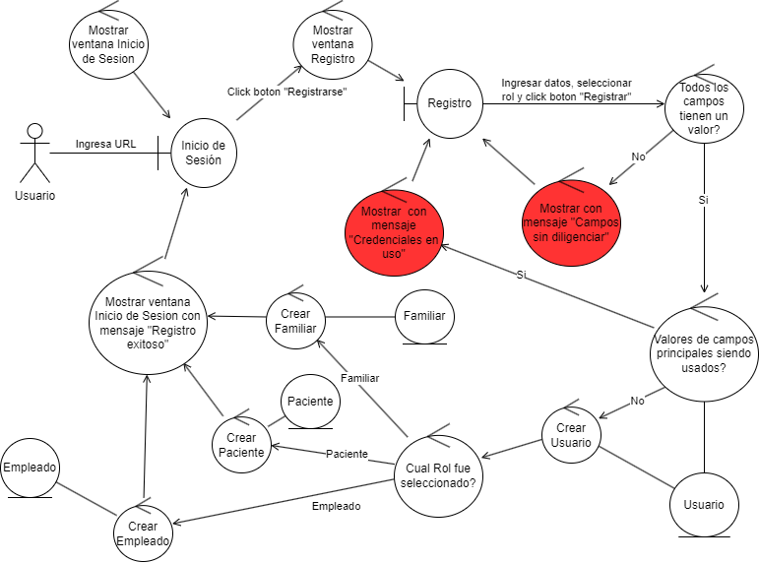

## CU01:

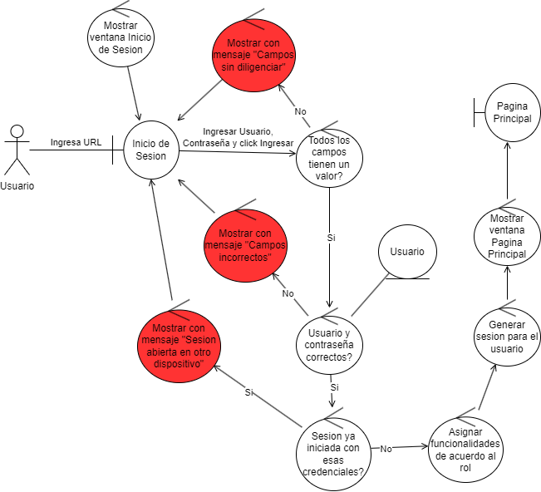

## CU02:

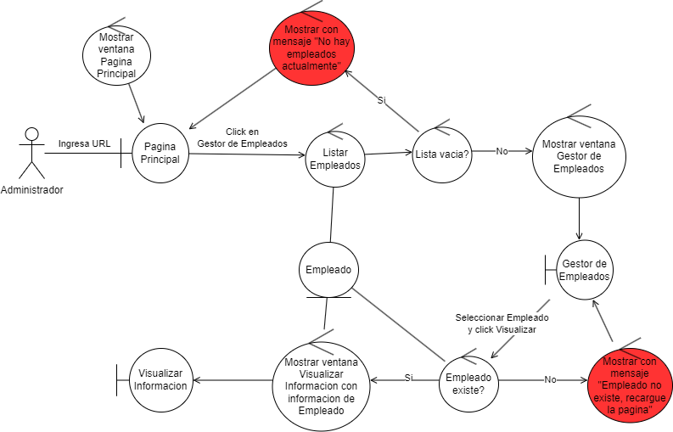

## CU03:

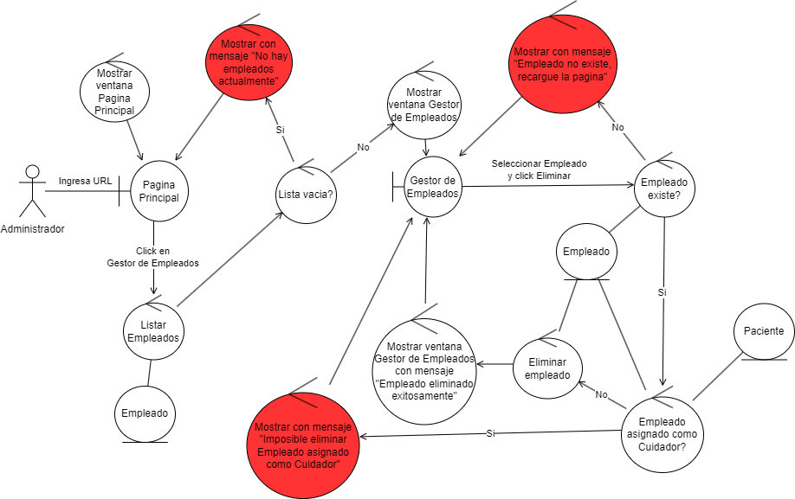

## CU04:

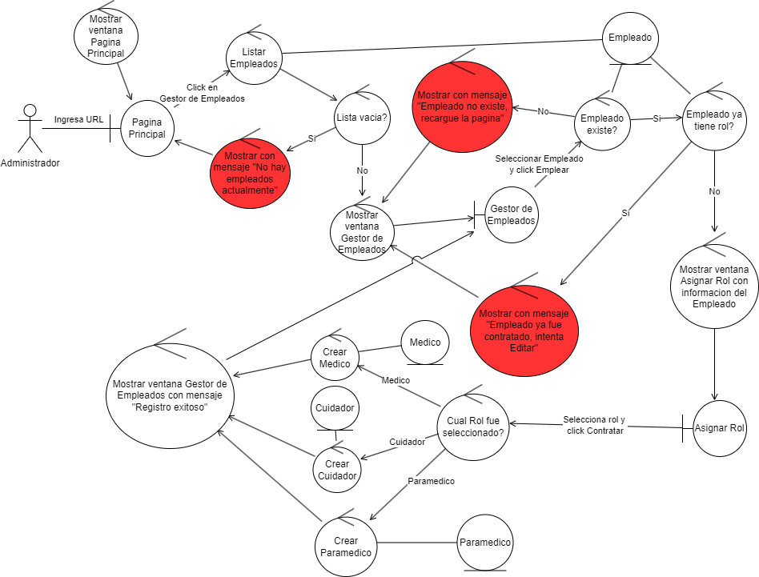

## CU05:

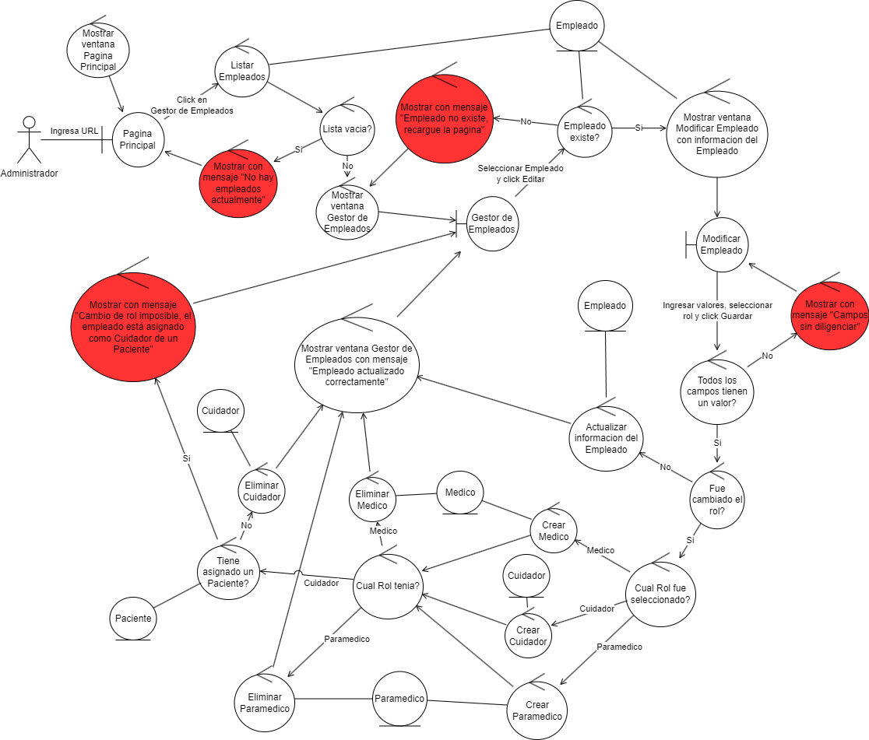

## CU06:

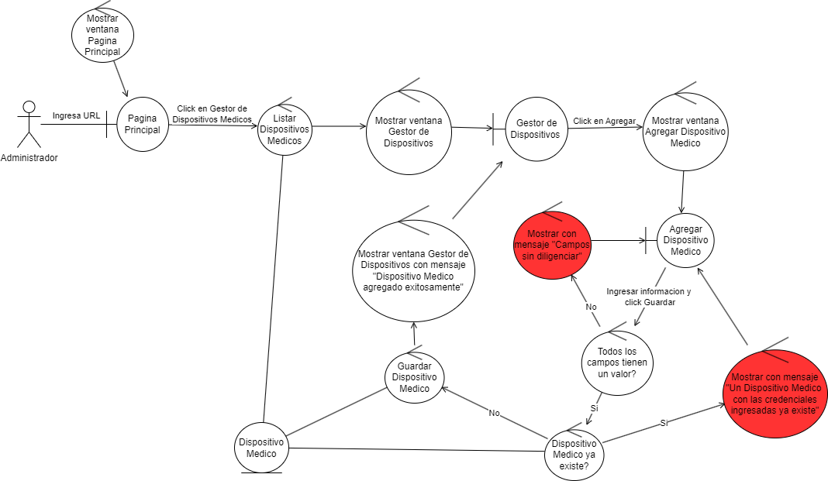

## CU07:

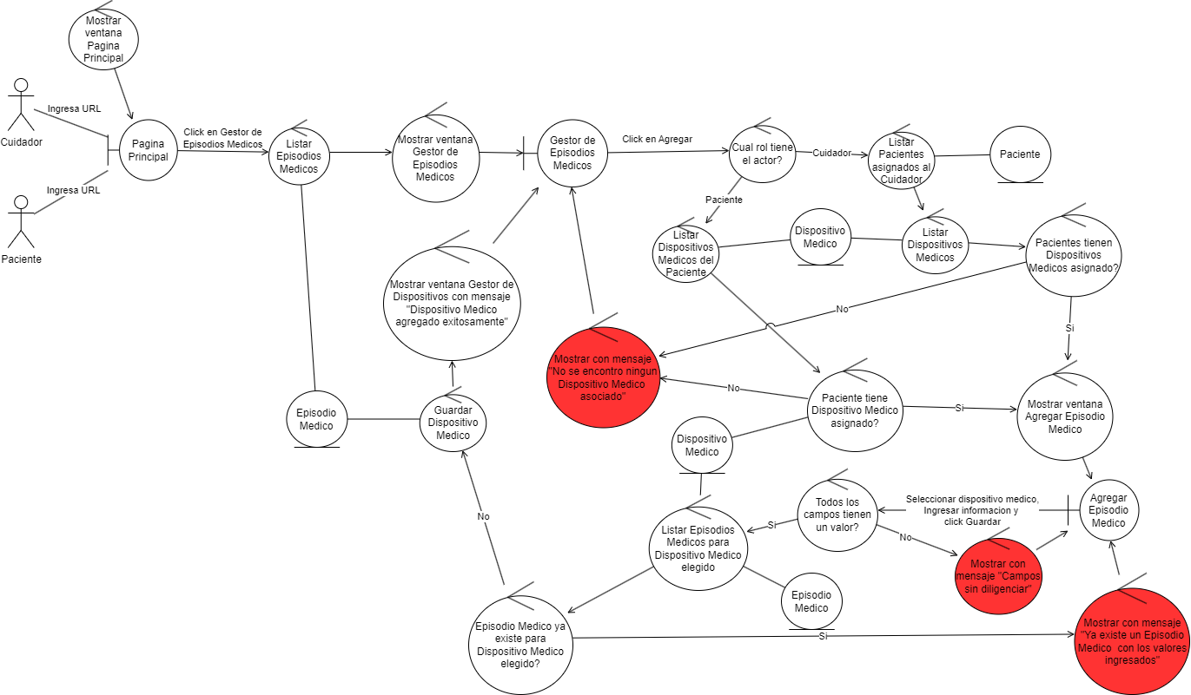

## CU08:

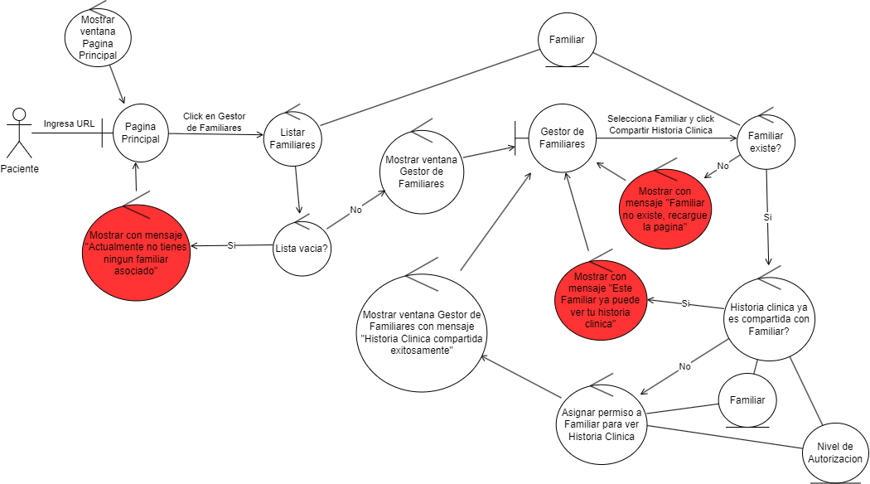

## CU 09:

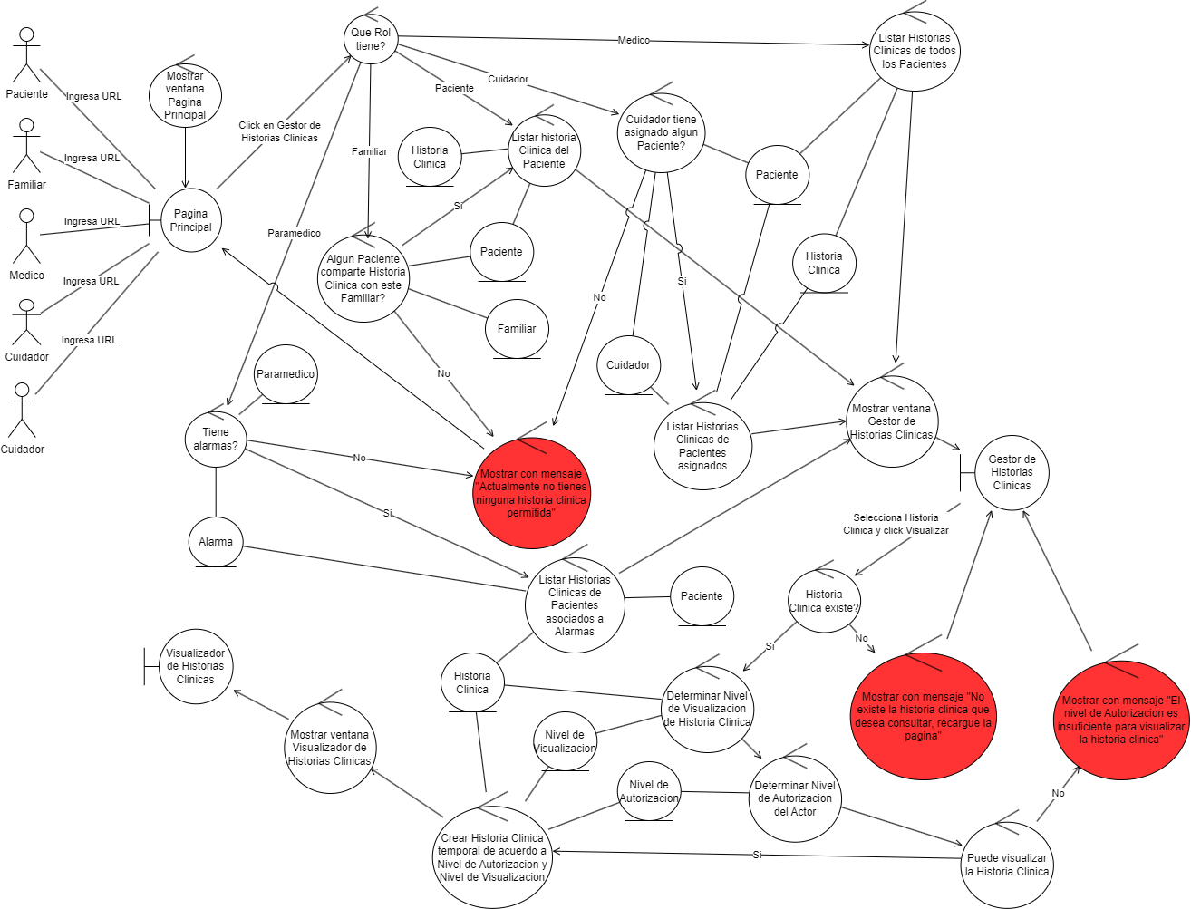

## CU10:

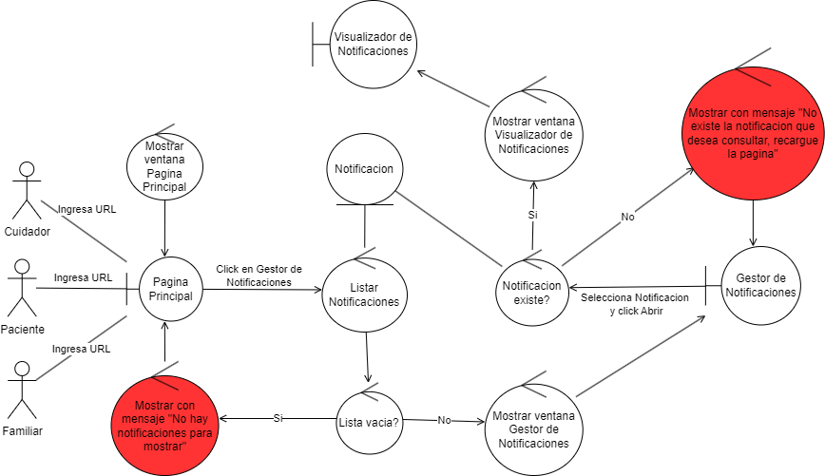

## CU11:

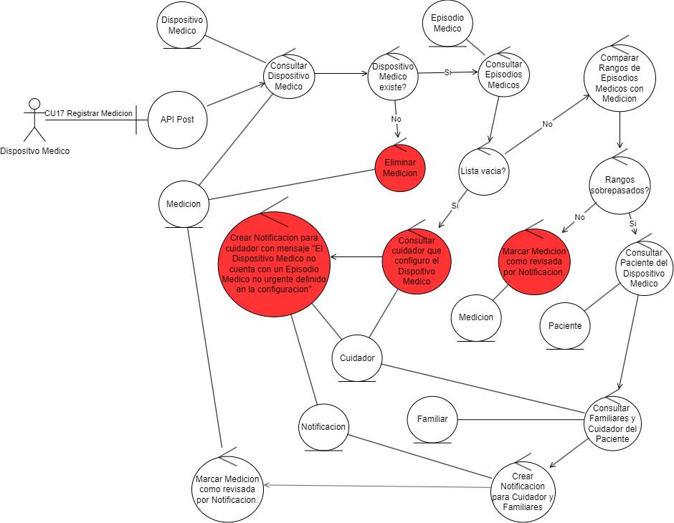

## CU12:

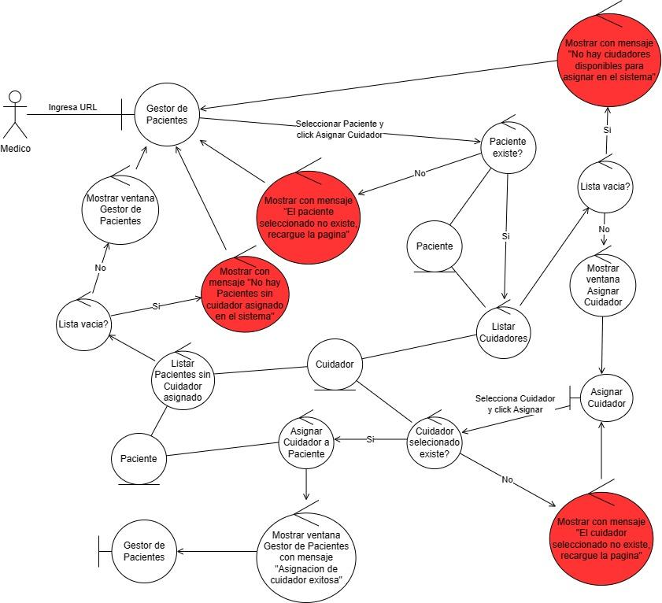

## CU13:

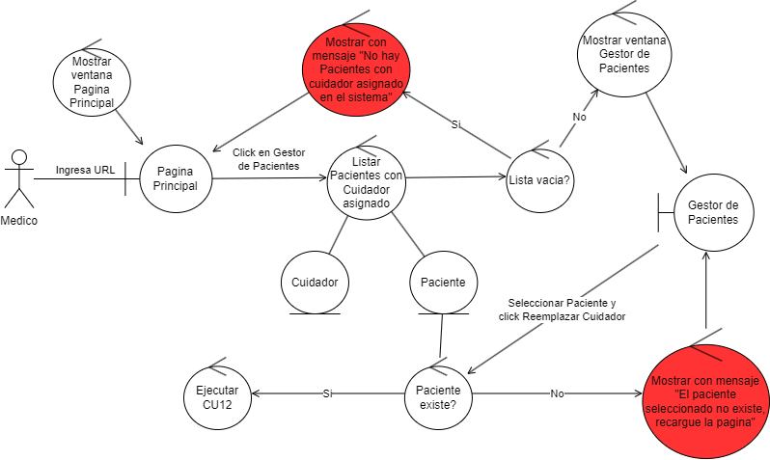

## CU14:

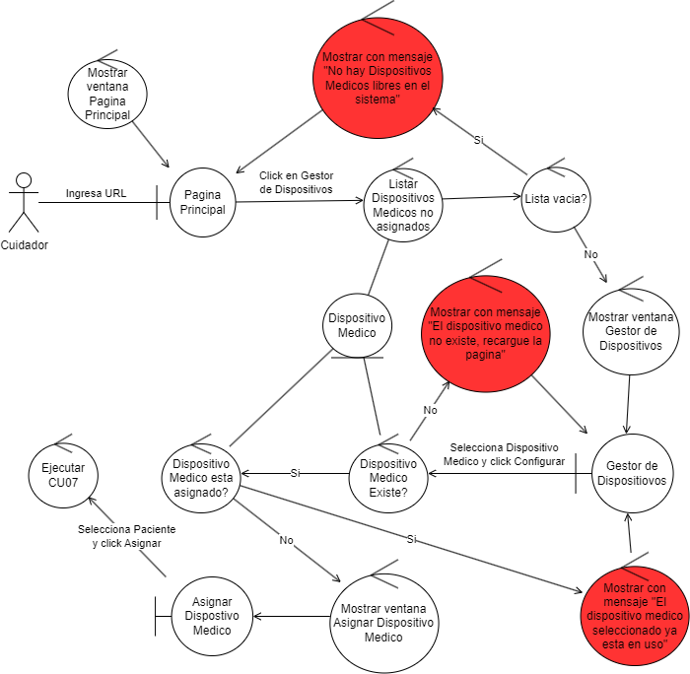

## CU15:

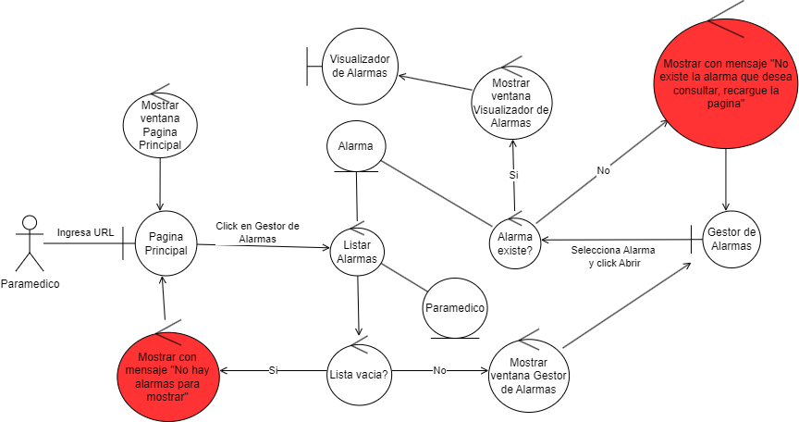

## CU16:

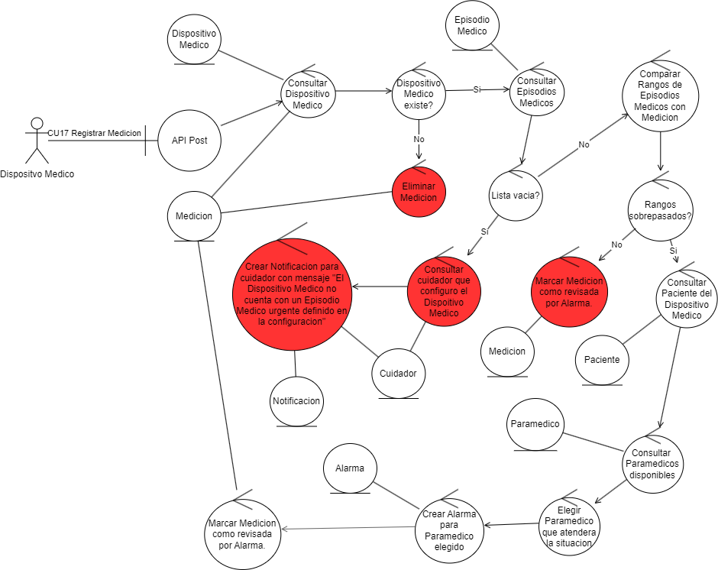

## CU17:

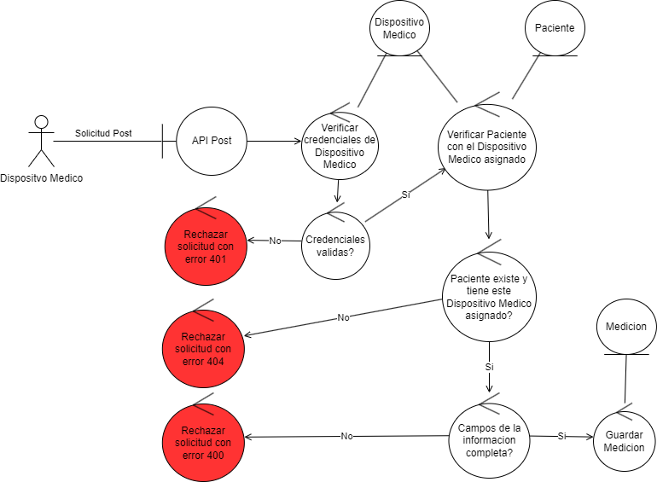

# **Diagramas de Secuencia.**

## CU00:

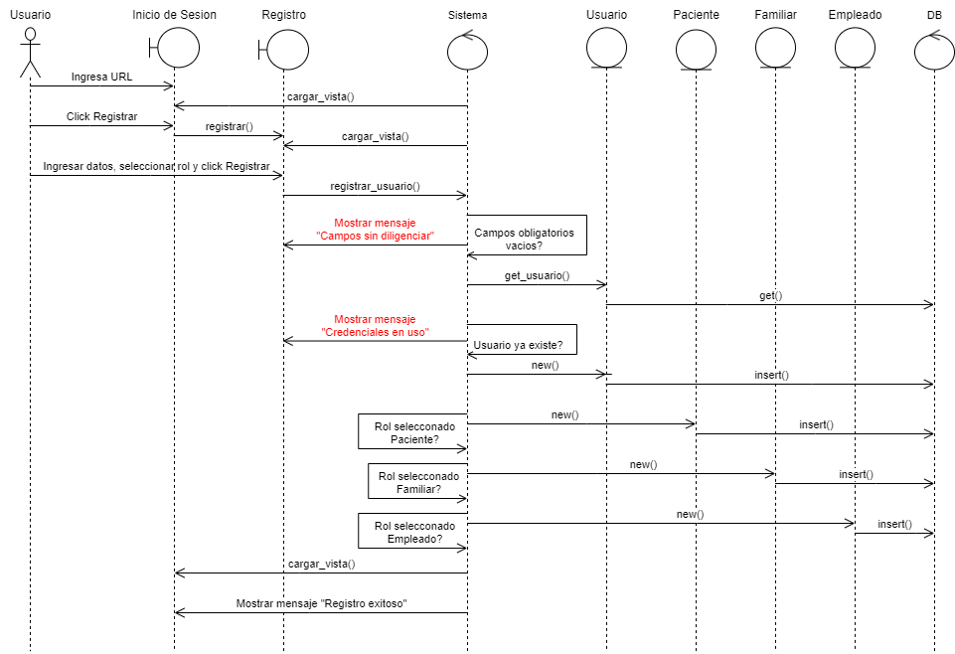

## CU01:

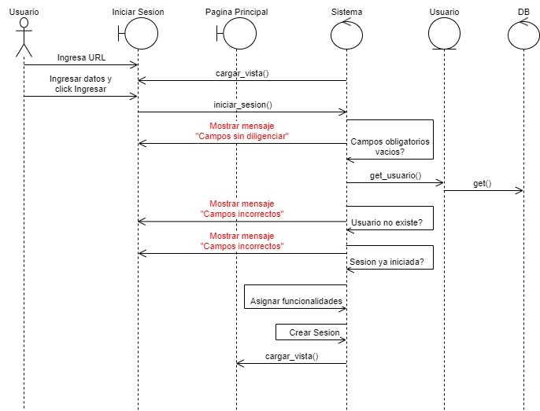

## CU02:

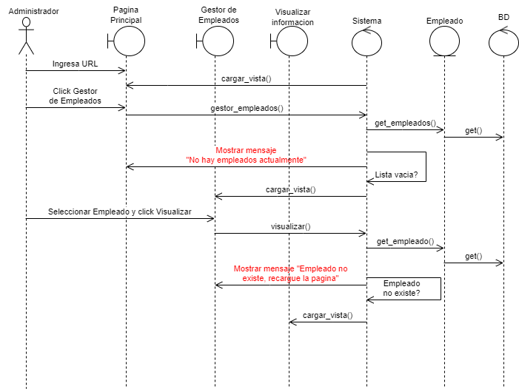

## CU03:

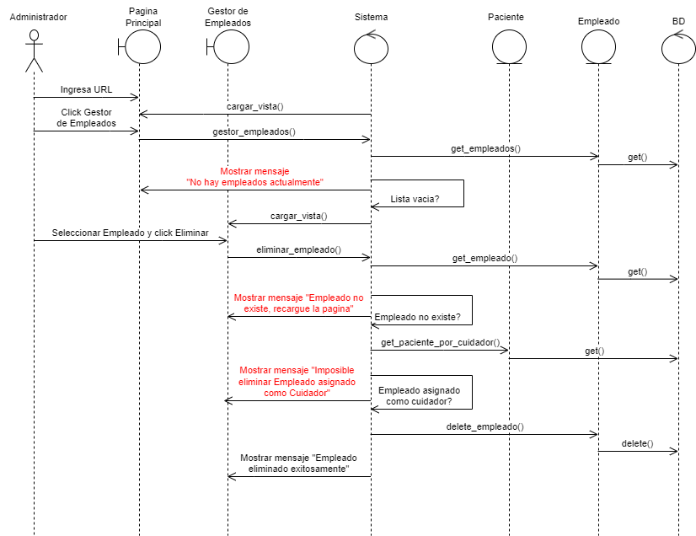

## CU04:

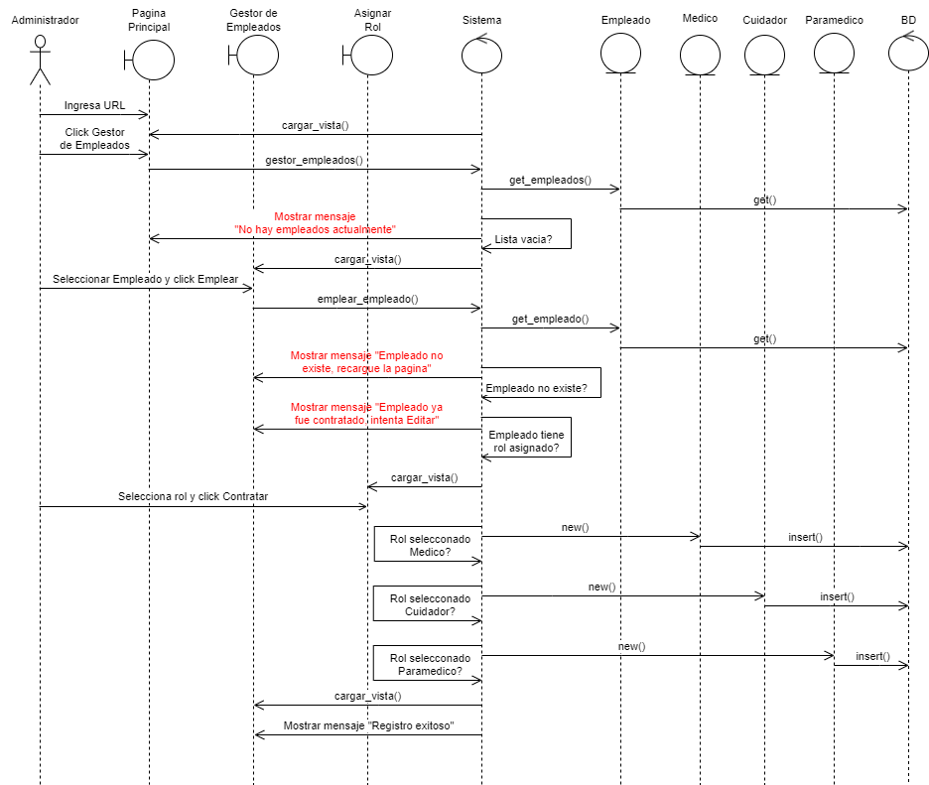

## CU05:

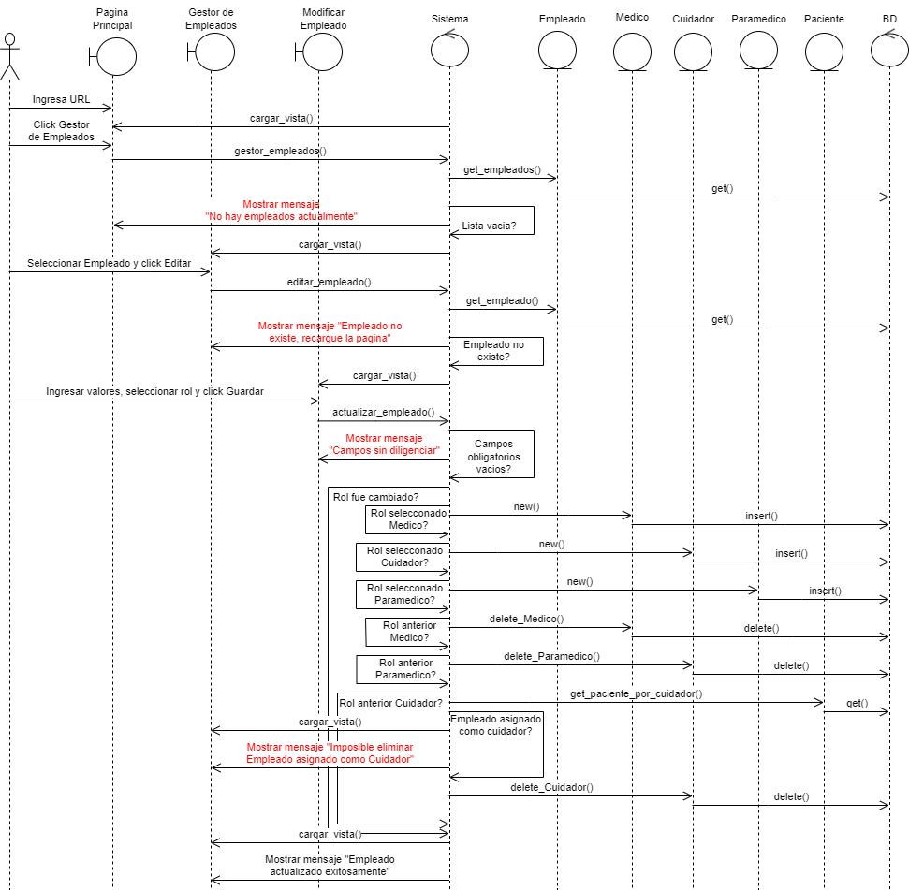

## CU06:

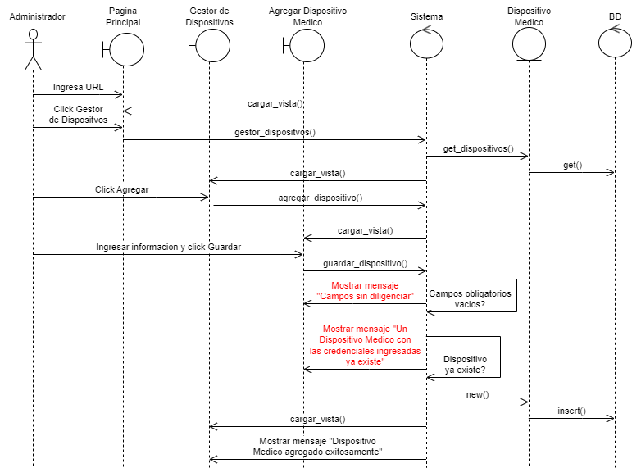

## CU07:

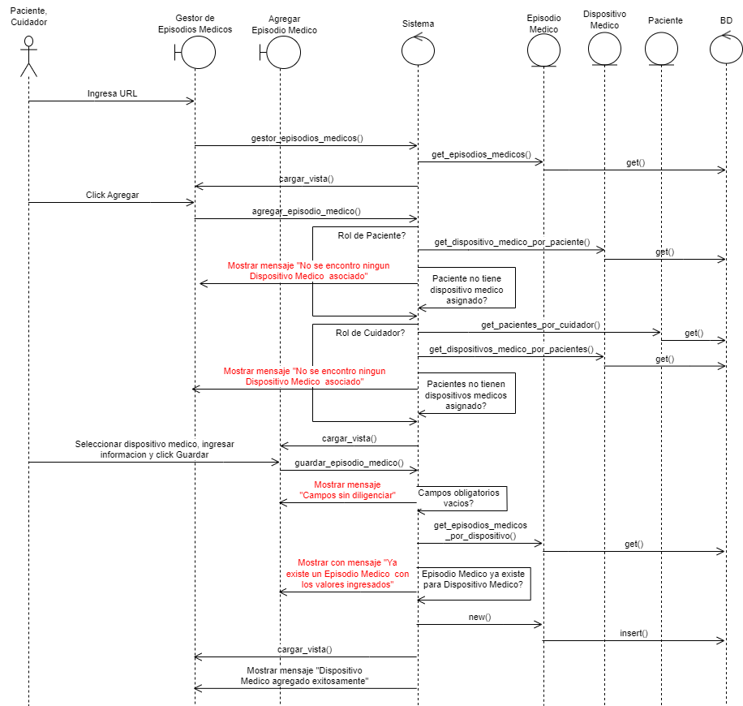

## CU08:

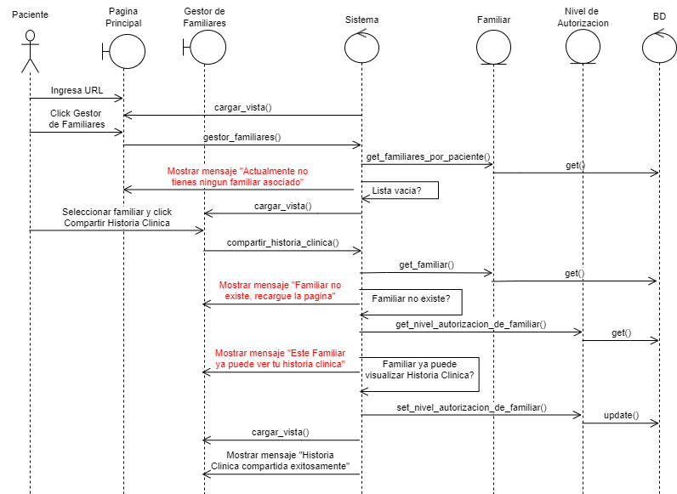

## CU09:

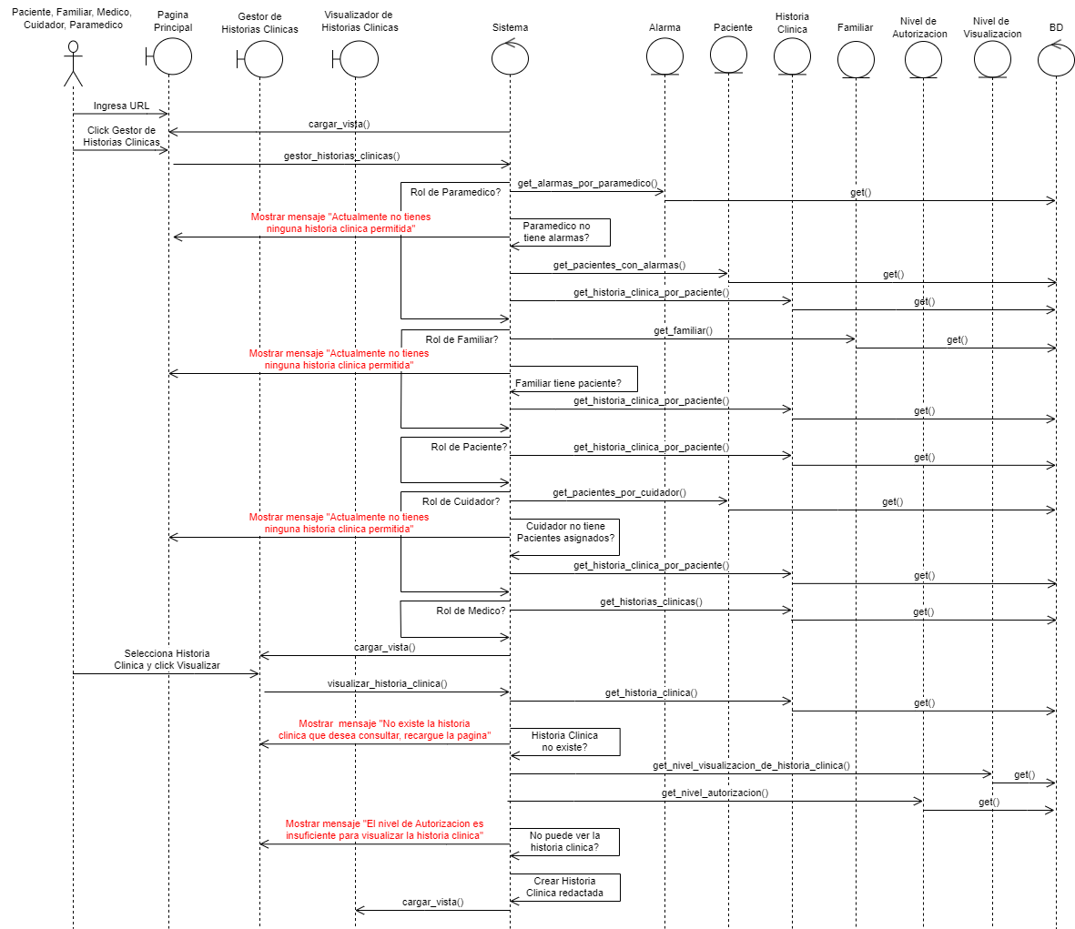

## CU10:

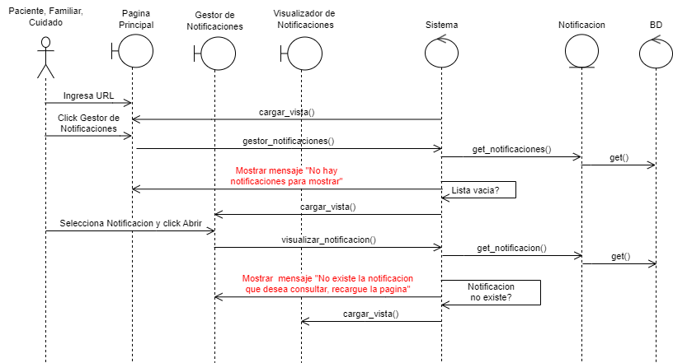

## CU11:

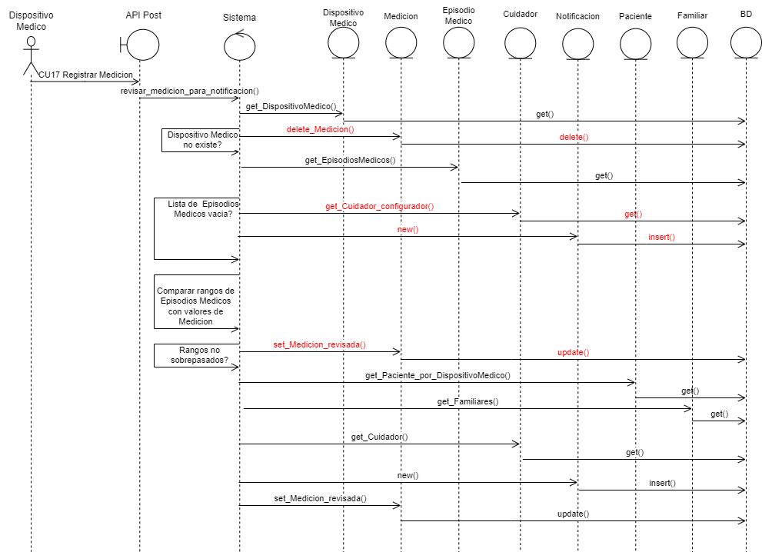

## CU12:

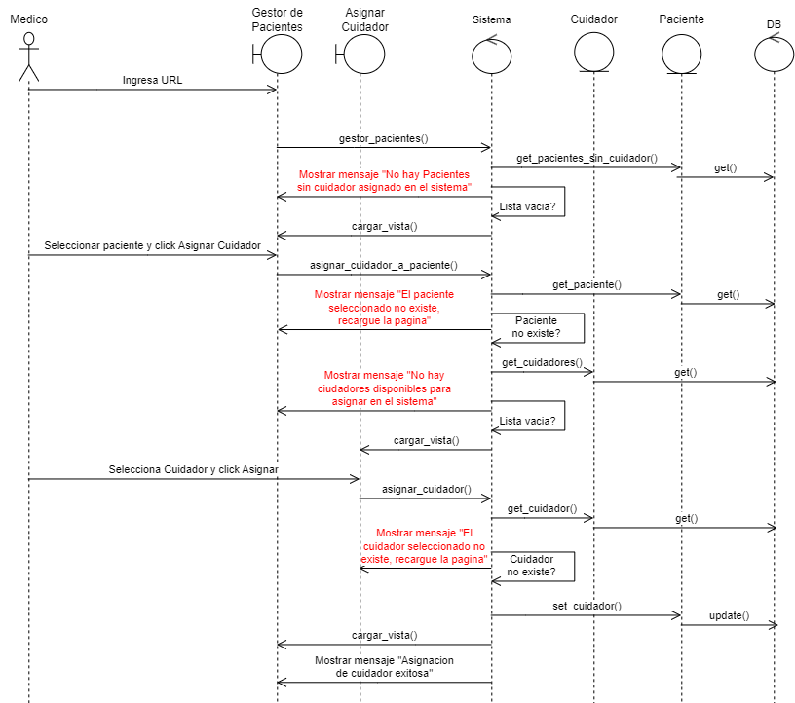

## CU13:

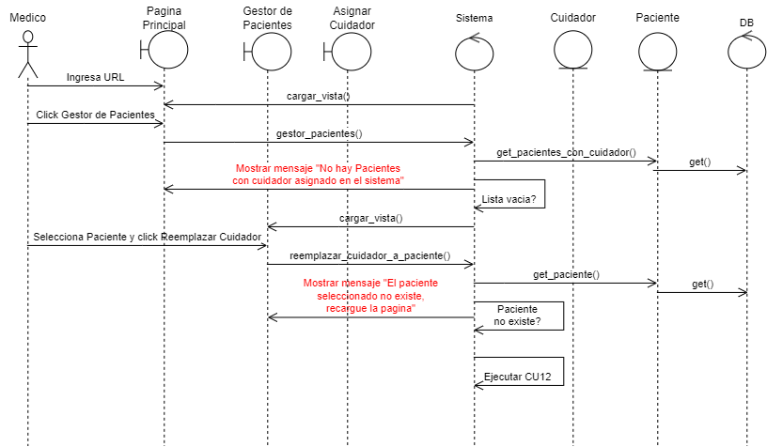

## CU14:

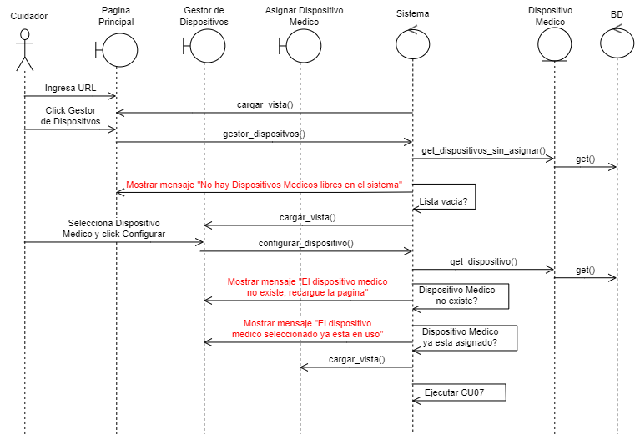

## CU15:

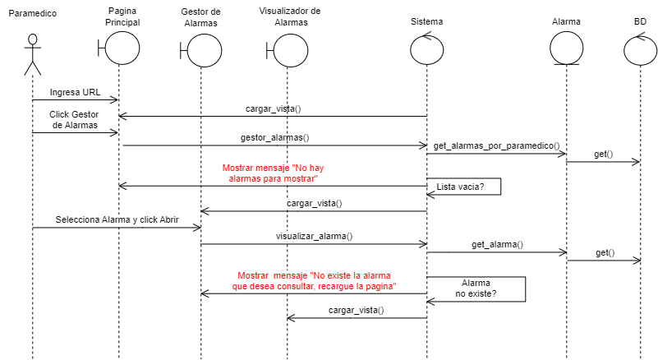

## CU16:

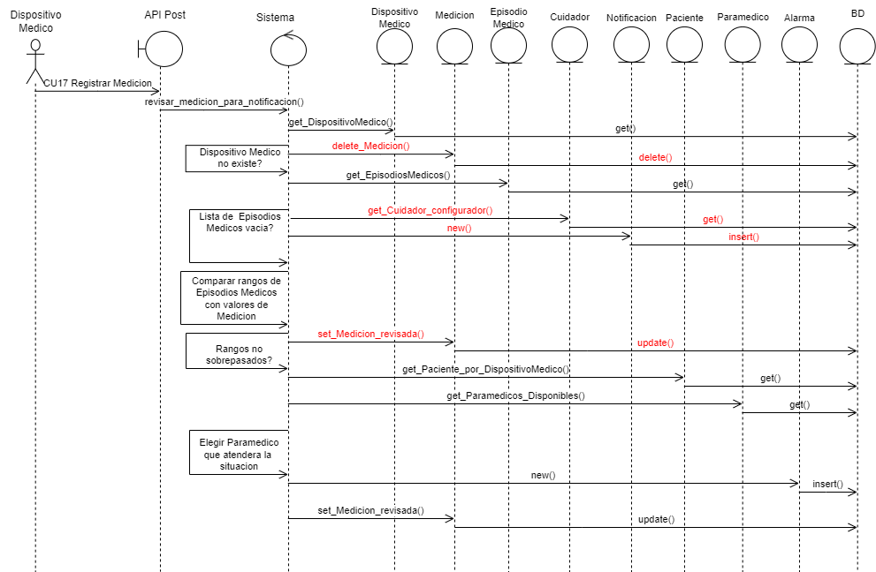

## CU17:

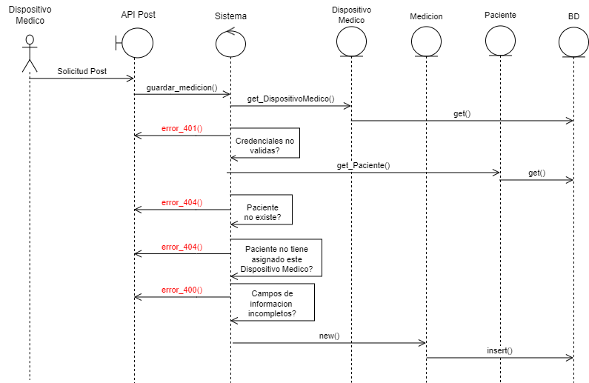

# **Diagrama de Clase.**

**SCREENSHOTS.**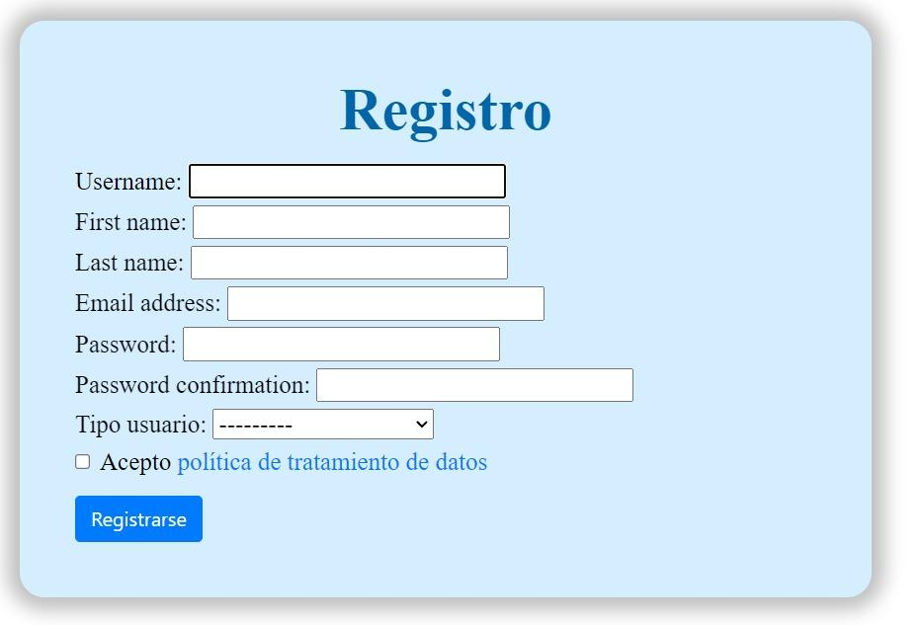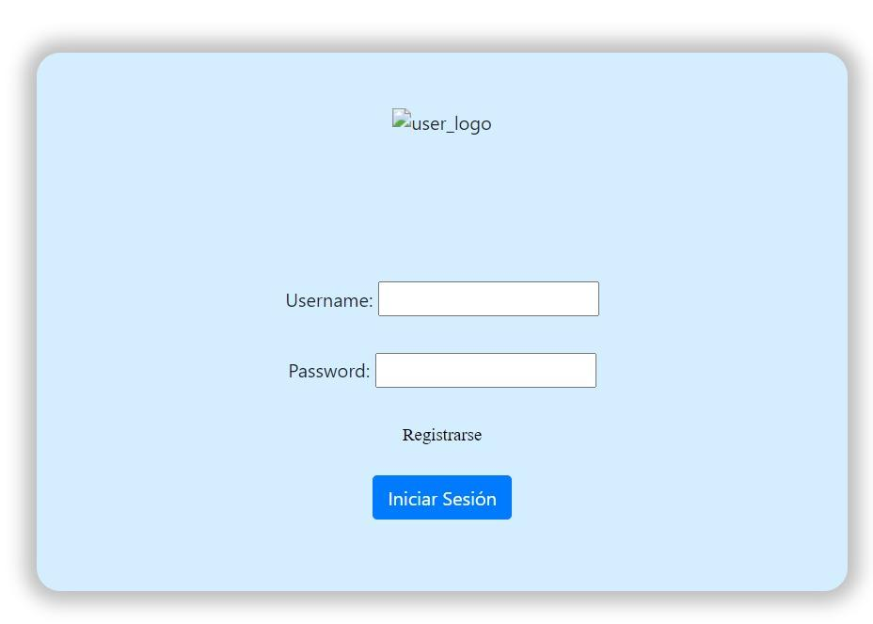

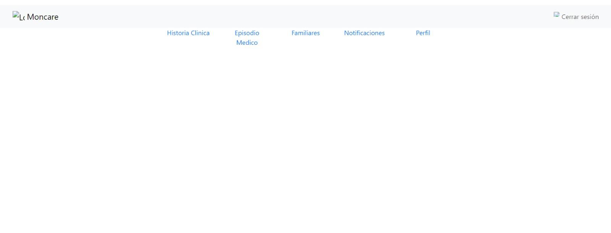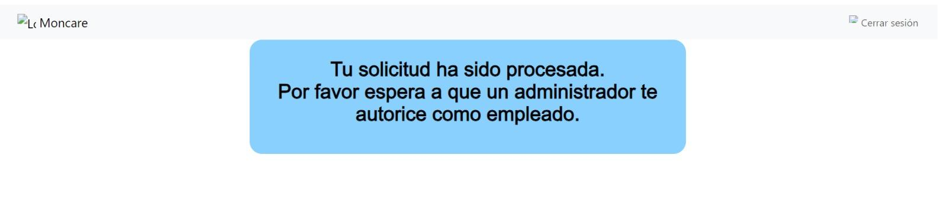

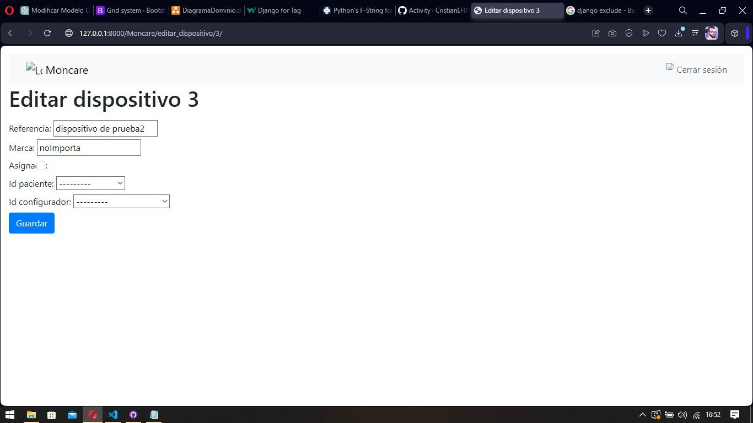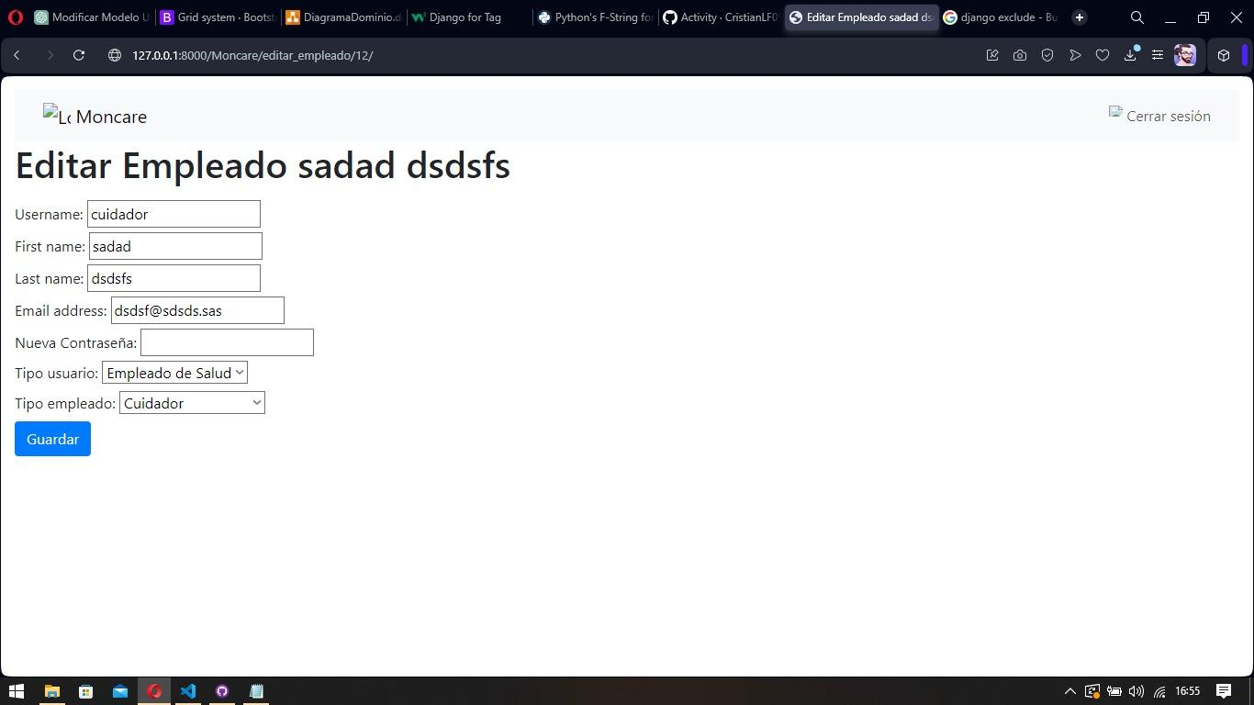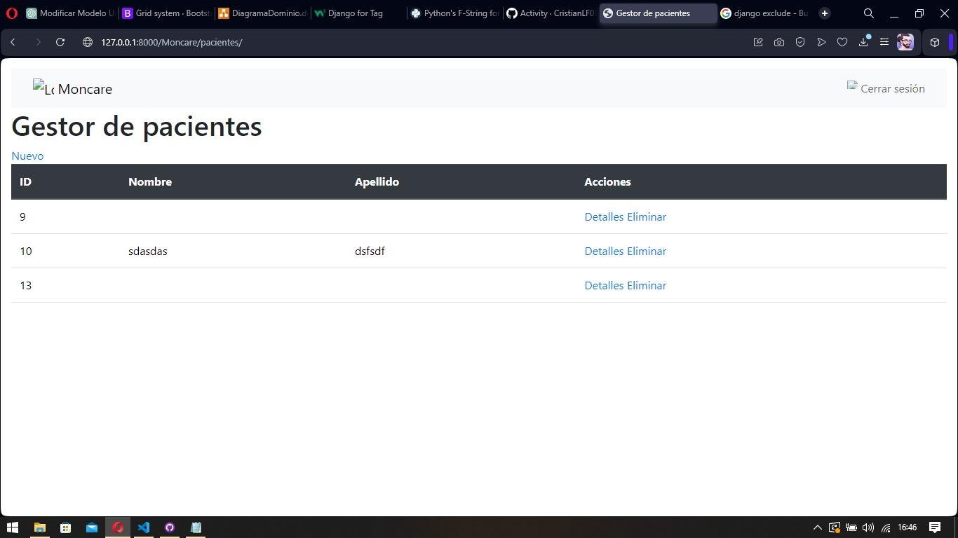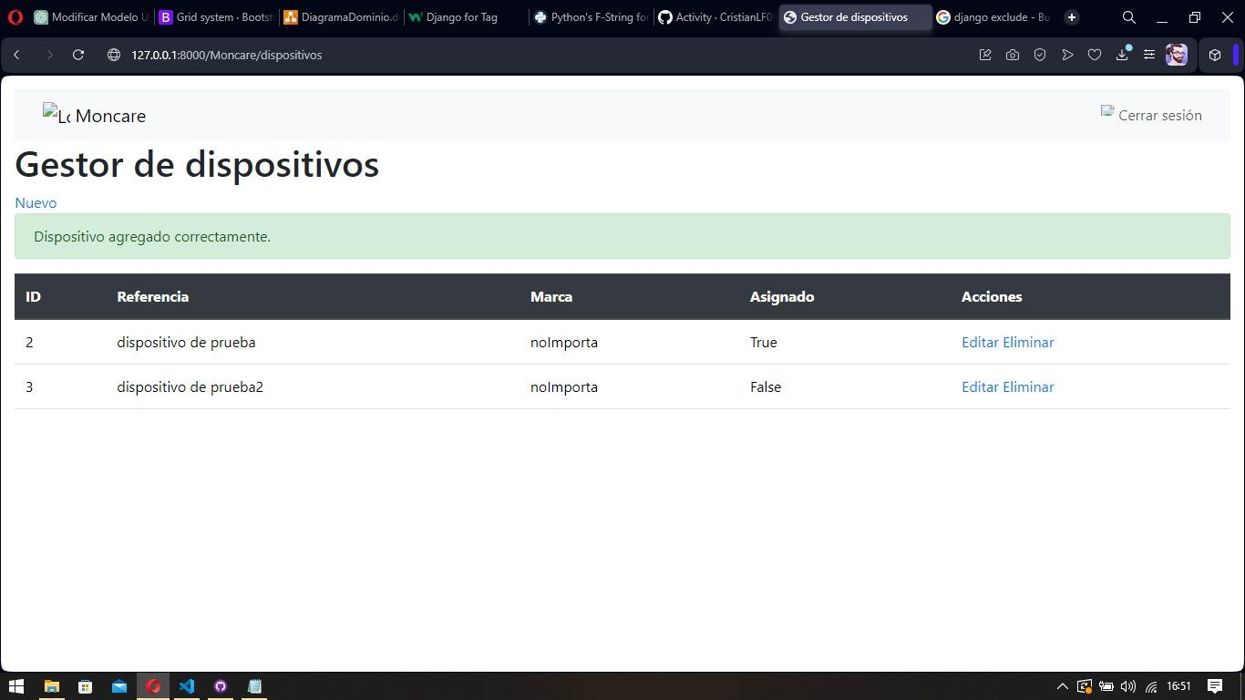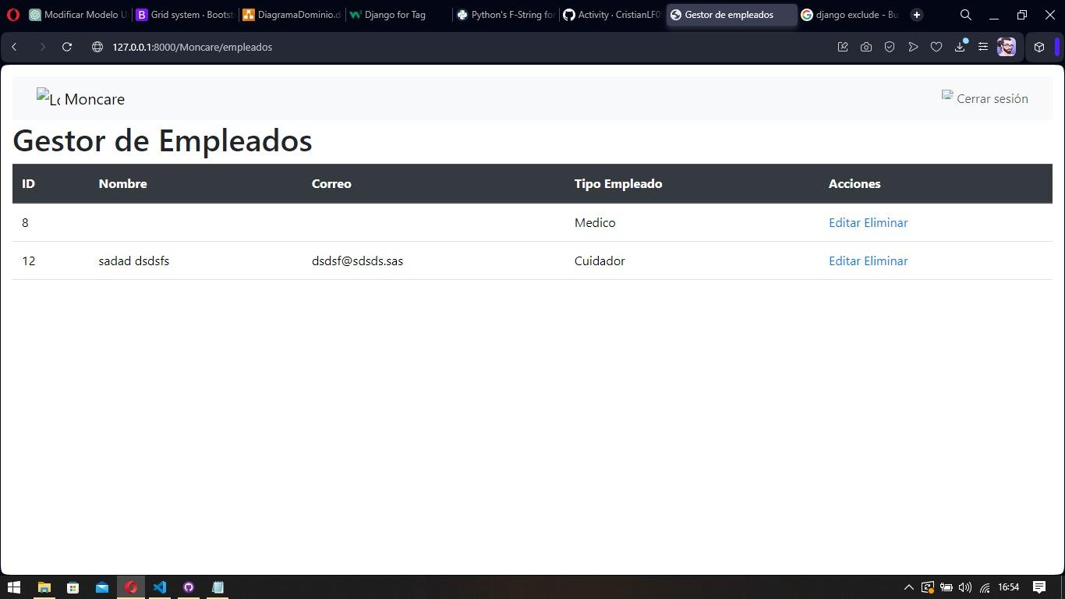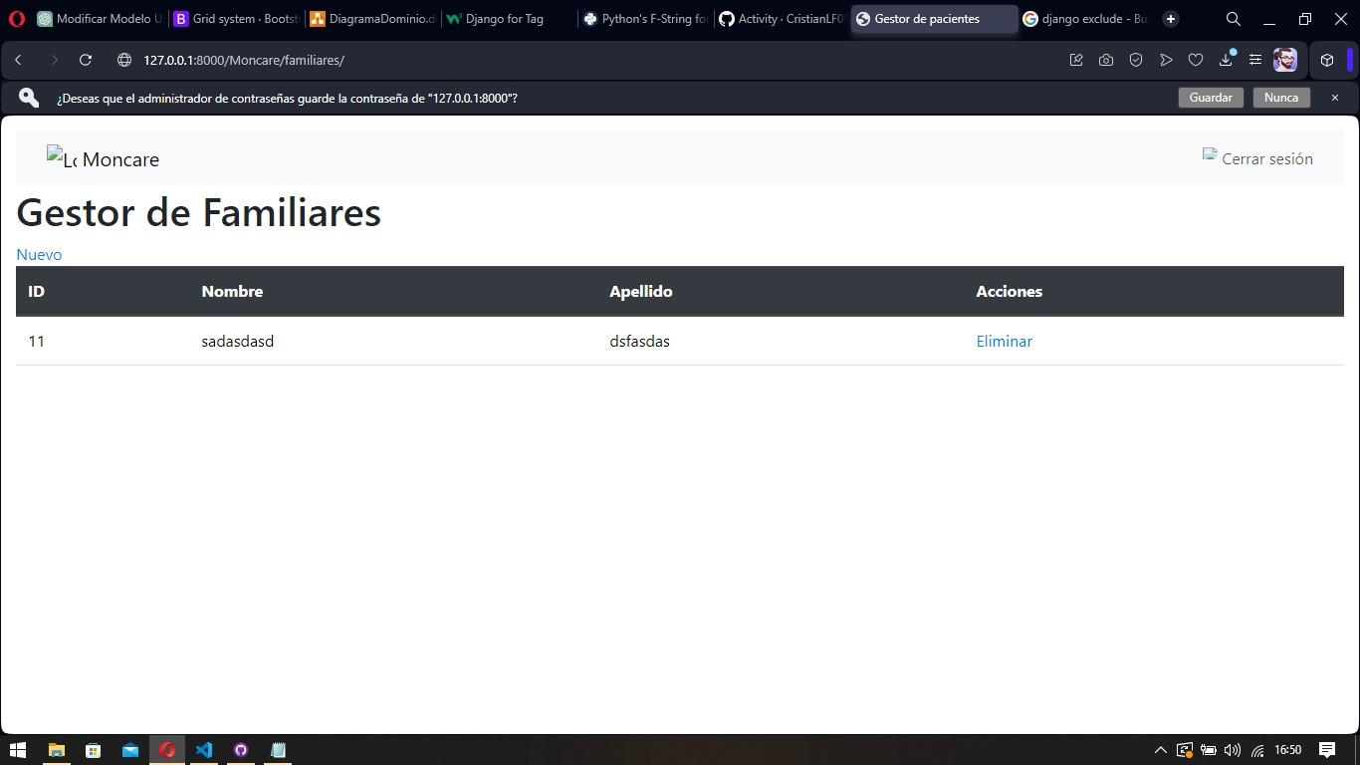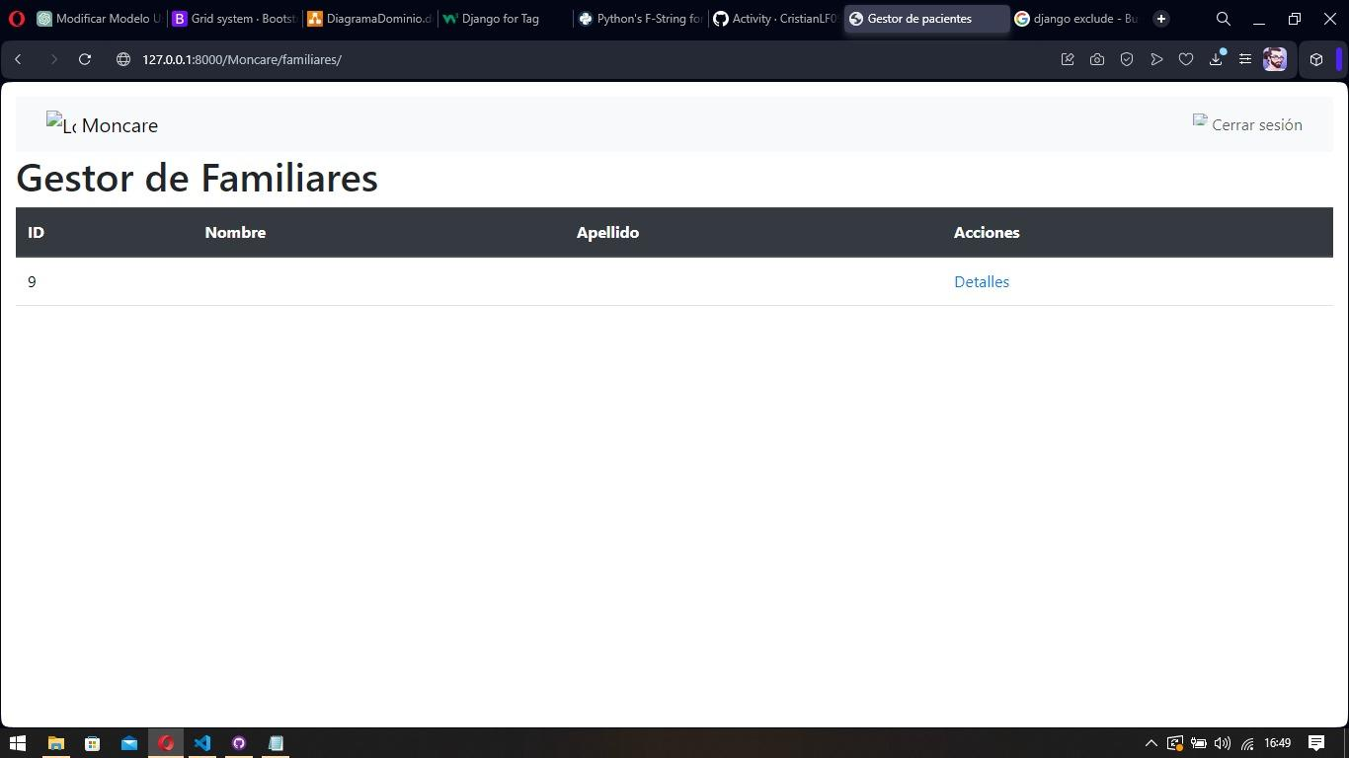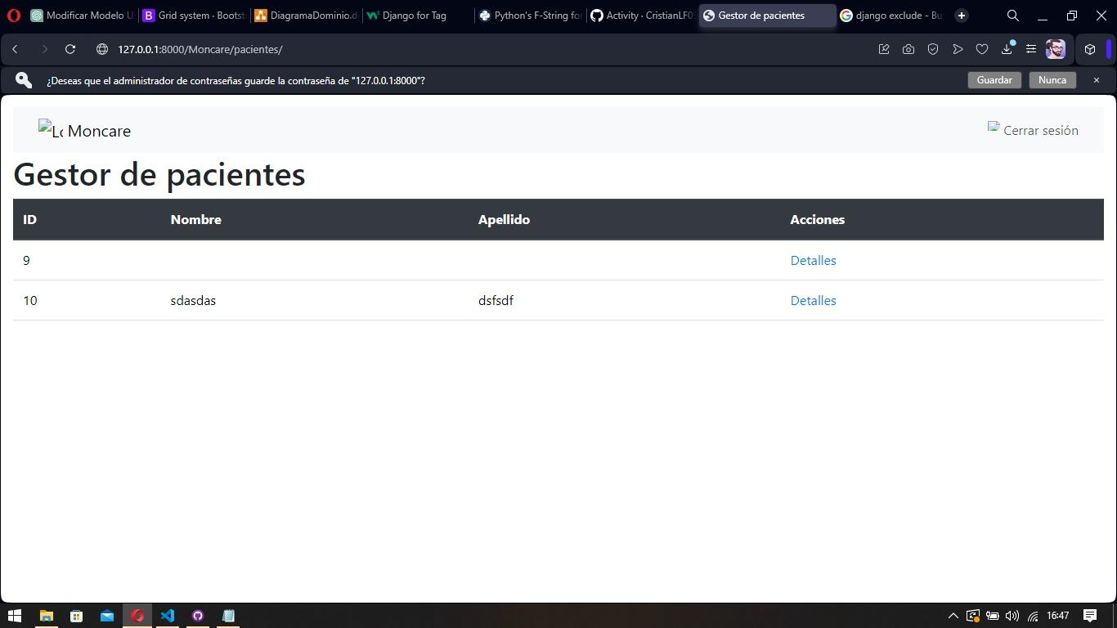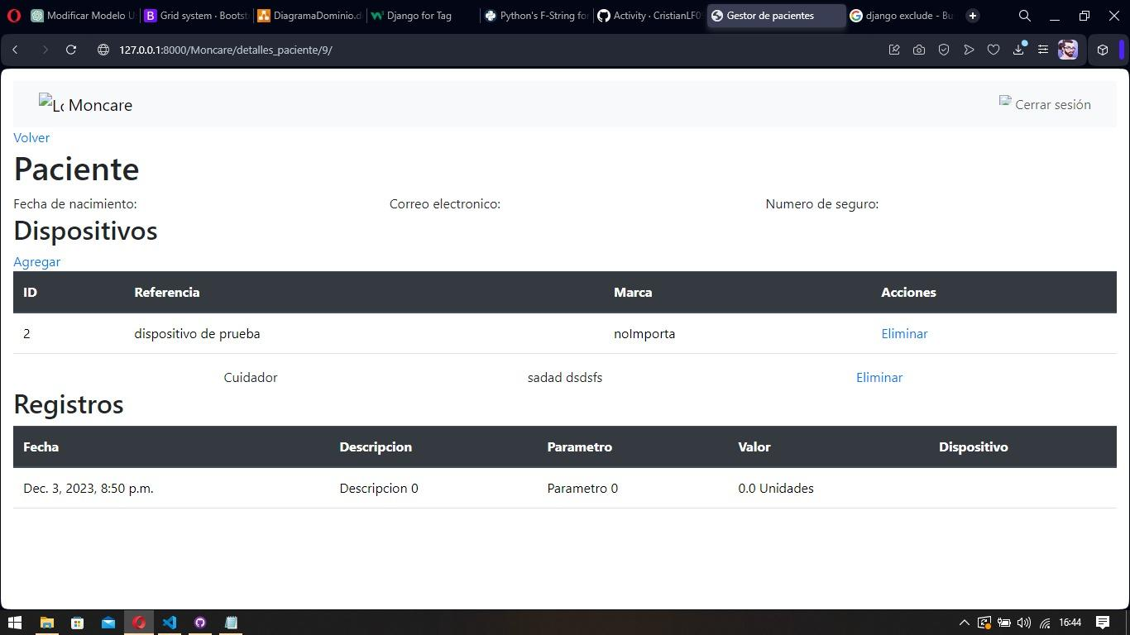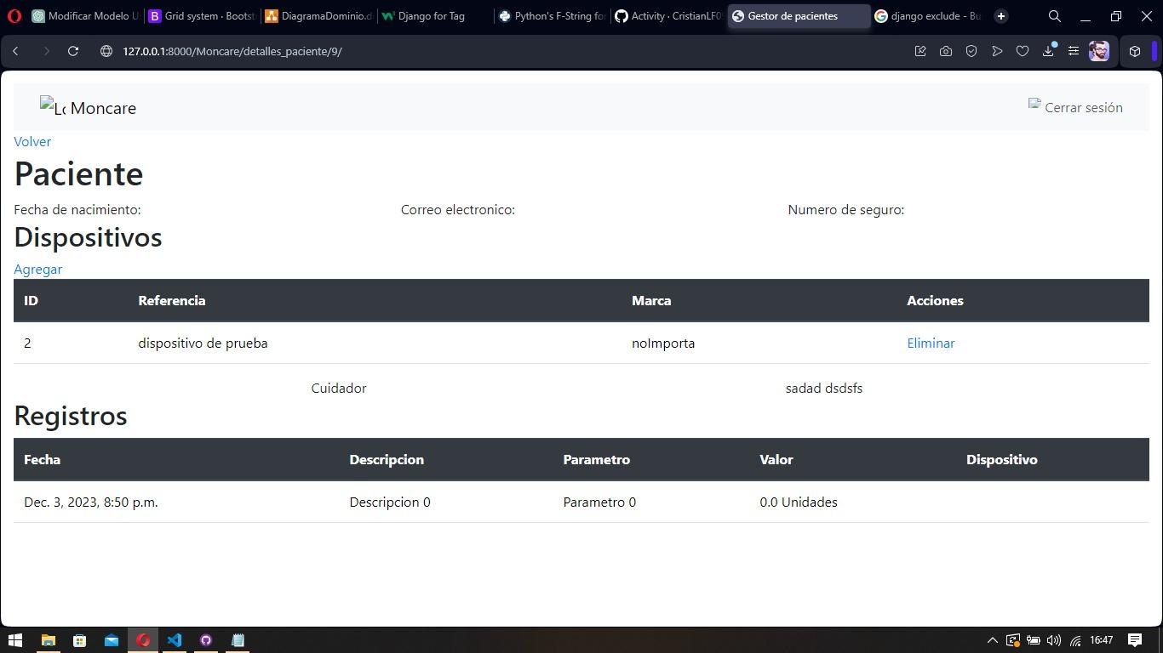

# Código

En el siguiente repositorio [MonCare](https://github.com/CristianLF0903/MonCare), se encuentra el código fuente de la aplicación MonCare. La gestión del desarrollo se llevó a cabo mediante dos ramas principales: main y develop, cada una con un propósito específico.

## Ramas Principales

### Rama Main:

* Designada para el producto terminado y en producción.
* Contiene la versión estable y lista para su implementación en entornos de producción.

### Rama Develop:

* Utilizada como la rama principal de desarrollo de la aplicación.
* Todas las nuevas características, mejoras y correcciones se implementaron en esta rama.

## Instalación y Requisitos

Para configurar y ejecutar la aplicación, se recomienda seguir los siguientes pasos:

### Clonar el Repositorio:

Clone el repositorio en su entorno local mediante el comando:

git clone https://github.com/CristianLF0903/MonCare.git

### Seleccionar Rama Develop:

Asegúrese de encontrarse en la rama develop para acceder a la versión más reciente del código en desarrollo:

### Instalar Dependencias:

Utilice el archivo requirements.txt ubicado en ./moncare/requirements.txt para instalar las librerías necesarias. Ejecute el siguiente comando:

pip install -r moncare/requirements.txt

## Link repositorio

<https://github.com/CristianLF0903/MonCare>